Федеральное государственное бюджетное учреждение
«Российский санаторно-реабилитационный центр для детей-сирот и детей, оставшихся без попечения родителей»

Проект
«Культурное наследие
и героическое прошлое
моей малой родины в математических заданиях»
Авторы проекта:
учитель математики -
Ибрагимова Надежда Михайловна;
Воспитатели 6 отряда: Гордийчук Алёна Николаевна;
Бордюг Ирина Павловна;
обучающиеся в 6- Б классе
школы ФГБУ «РСРЦ для детей-сирот»

Евпатория
2020 - 2021

Цели проекта:
1. Расширение знаний и представлений обучающихся о
Героическом прошлом и Культурном наследии своей малой родины.
2. Воспитание гражданских и патриотических чувств к малой
Родине, к ветеранам Великой Отечественной войны,
к старшему поколению.

3. Воспитание познавательного интереса к решению практических
математических заданий.

Задачи проекта:

- Образовательная: познакомить обучающихся с героическим прошлым и культурном наследии различных областей РФ; расширять знания обучающихся о героическом прошлом и культурном наследии своей малой родины через самостоятельный поиск информации.

2. Коррекционно – развивающая: развивать логическое
мышление, внимание, умение анализировать, делать выводы,
формирование логического, абстрактного мышления; овладение
интеллектуальными умениями и мыслительными операциями;
развивать и обогащать словарный запас обучающихся, развивать
воссоздающее и творческое воображение; развивать творческие
способности через умение составлять и решать математические
задания.

3. Воспитательная: воспитать познавательный интерес к
решению практических задач, умение слушать; социальная
адаптация учащихся через составление и решение практических
задач; развить любознательность, познавательный интерес,
коллективизм и взаимопомощь.
4. Развивать творческие способности через умение составлять и
решать математические задания.

Ожидаемые результаты:
- Осмысленное представление о героическом прошлом и культурном наследии своей малой родины.
- Формирование культуры деловых взаимоотношений.
- Формирование навыков нахождения и использования информации о героическом прошлом и культурном наследии малой родины для обучения.
- Навык совместной поисково-исследовательской работы.
- Умение составлять и решать математические задания.

Авторы проекта:
• обучающиеся в 6- Б классе;
• учитель математики Ибрагимова Н.М.
Воспитатели 6 отряда: Гордийчук А.Н.; Бордюг И. П.
Самостоятельные исследования обучающихся в рамках учебного проекта:
• Сбор информации о героическом прошлом и культурном наследии своей малой
родины.
• Составление математических заданий с решениями.
• Создание сборников: 1) «Математические задания о культурном наследии
нашей малой родины» 2) «Математические задания о героическом
прошлом нашей малой родины»
Работа учителя:
• Составление математических заданий о героическом прошлом и культурном
наследии различных областей России.
• Редактирование сборников 1) «Математические задания о культурном
наследии нашей малой родины»; 2) «Математические задания о героическом
прошлом нашей малой родины»
• Создание электронной папки «Культурное наследие и героическое прошлое
России».
Работа воспитателей: Консультирование по сбору информации и
редактирование информации воспитанников о культурном наследии и
героическом прошлом малой родины воспитанников.

Предметные области:
• Математика.
• История
• Культура

Практическая значимость проекта: состоит в том, что составленные сборники математический заданий могут применяться на уроках математики в 5 - 6 классах.

Социальная значимость: популяризация среди обучающихся в 5-6 классах сведений о героическом прошлом и культурном наследии различных областей РФ.
Краткая аннотация проекта:
Проект направлен на воспитание познавательного интереса к решению практических математических заданий 6 класса, умения слушать; на социальную адаптацию обучающихся через составление и решение практических заданий; на расширение знаний обучающихся о героическом прошлом и культурном наследии своей малой родины.
Его проведение планируется на весь учебный год. Материал направлен на активизацию исследовательской деятельности обучающихся. Возможность самим составлять задачи позволяет поддерживать интерес к их решению.
Работа над проектом способствует:
развитию навыков самостоятельной экспериментальной деятельности и навыков коллективной работы;
воспитанию патриотизма, чувства ответственности, добросовестности, исполнительности, чувства гордости и чувства уважения к ветеранам войны, к старшему поколению, воспитанию культуры общения;
расширению кругозора;
возможности узнать интересные факты о героическом прошлом и культурном наследии своей малой родины.

Сбор

информации

обучающихся 6 – Б класса
школы ФГБУ «РСРЦ для детей-сирот»

учитель математики, классный руководитель:
Н.М. Ибрагимова

воспитатели 6 отряда:
А.Н. Гордийчук; И. П. Бордюг

Евпатория
2020 - 2021

1. Тюменская область
Пимченкова Мария
Григорьев Илья
1.
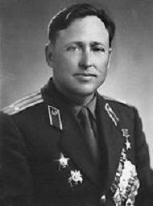
Чарков Тимофей Никитович
01.09.1921 – 25.12. 1999
Герой Советского Союза (1943) Чарков Тимофей Никитович родился 1 сентября 1921 года в деревне Кирюшина Тобольского района Тюменской области в семье крестьянина.
Окончил 7 классов. Работал счетоводом и бригадиром в колхозе.
В Советской Армии с 1940 года. На фронте в Великую Отечественную войну с февраля 1942 года. В 1943 г. окончил курсы младших лейтенантов.
Командир взвода 979-го стрелкового полка (253-я стрелковая дивизия, 40-я армия, Воронежский фронт) младший лейтенант Чарков со взводом 26 сентября 1943 г. в числе первых переправился через Днепр в районе с. Ходоров (Мироновский район Киевской обл.) и в течение 2 суток удерживал занятый рубеж.
Указом Президиума Верховного Совета СССР от 29 октября 1943 года за «мужество и героизм, проявленные при форсировании Днепра и в боях на Букринском плацдарме» младший лейтенант Тимофей Чарков был удостоен высокого звания Героя Советского Союза с вручением ордена Ленина и медали «Золотая Звезда».
В 1945г. окончил КУОС. С 1972 г. – полковник в запасе, жил в Тюмени, работал инженером в объединении «Тюменьгазпром». Умер в 1999 году. Похоронен на кладбище в Тюмени.
Награжден орденом Ленина, Красного Знамени, Отечественной войны 1 и 2 ст., Красной Звезды, медалями.
2.
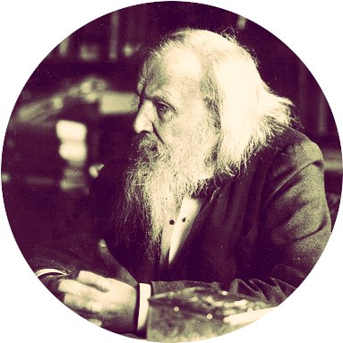

Ученый Дмитрий Иванович Менделеев

08.02. 1834 – 02.02. 1907
Один из самых гениальных химиков XIX века Дмитрий Менделеев родился в Тобольске в семье Ивана Менделеева, в то время занимавшего должность директора Тобольской гимназии и училищ Тобольского округа. Дима был в семье последним, семнадцатым ребенком. Учителем по литературе и словесности юного сибиряка был известный русский поэт Петр Ершов. В 1841 он поступил в тобольскую гимназию. В 1849 году семья уехала из Тобольска.
В родной город ученый вернулся в 1899 году, когда министерство финансов поручило ему возглавить научную экспедицию на Урал. В рамках экспедиции Дмитрий Иванович на неделю заехал в Тобольск. После он написал следующее: «Шесть дней проведенных в нем оживили и без того теплые воспоминания о Родине, дали мне возможность узнать много поучительного и с новой точки зрения осветили мне предстоящую экономическую роль старой столицы Сибири». В этот же год благодарные земляки в «знак особого внимания к своему знаменитому учеными трудами уроженца» присвоили Менделееву звание почетного гражданина Тобольска.
Научный авторитет Менделеева был огромен. Список титулов и званий его включает более ста наименований. Практически всеми российскими и большинством наиболее уважаемых зарубежных академий, университетов и научных обществ он был избран своим почетным членом. Иностранные ученые выдвигали Дмитрия Ивановича на Нобелевскую премию в 1905, 1906 и 1907 годах.
Дмитрий Менделеев в 1865 году защитил докторскую диссертацию на тему «Рассуждение о соединении спирта с водою».
В Киргизии есть ледник Менделеева, на Луне кратер, в Северном Ледовитом океане подводный хребет, на острове Кунашир вулкан, в космосе – астероид. Умер Менделеев 1907 года в Санкт-Петербурге, оставив более 1,5 тыс. трудов. Именем Менделеева назван 101-й химический элемент — менделевий.
3.
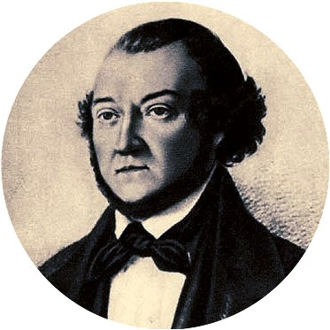
Алябьев Александр Александрович
Годы жизни: 15 августа 1787 — 06 марта 1851
Русский композитор, пианист и дирижер Александр Алябьев родился в Тобольске в семействе дворян. В XIX веке Алябьев пользовался большим успехом, написал около 200 романсов, 7 опер, 20 музыкальных комедий. В композиторских кругах его называли тобольский Россини.
Среди лучших произведений Алябьева можно назвать известные романсы «Соловей» и «Вечерний звон». Алябьев сочинял музыку к этим стихам, находясь в ссылке в Сибири по ложному обвинению в убийстве. И фортепьяно было доставлено ему как узнику прямо в камеру.
В 1828, после трехлетнего заключения в крепости, Алябьев был направлен в Тобольск. Здесь он организовал симфонический оркестр – три хора и сто музыкантов, о котором писали столичные газеты. Руководил симфоническими и хоровыми концертами, выступал как дирижер и пианист. В 1832 году, добившись перевода на Кавказ, он навсегда покинул Тобольск. Умер композитор в Москве в 1851 года, похоронен в Симоновом монастыре в усыпальнице Алябьевых.
2. Красноярский край
Бусоргина Юлиана
Маймага Евдокия
1.
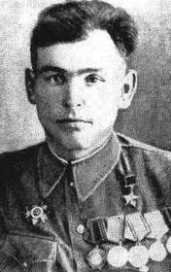
Андрей Степанович Александров
14.10.1919 – 27.07.1978

Александров Андрей Степанович - командир орудия 134-го артиллерийского полка 172-й стрелковой дивизии 13-й армии 1-го Украинского фронта, старший сержант. Герой Советского Союза (1945).
Родился 14 октября 1919 г. в деревне Карапсель ныне Иланского района Красноярского края. Скончался в городе Николаевске-на-Амуре Хабаровского края.
В 1931 г. окончил начальную школу. Работал в колхозе. В 1936 г., окончив курсы, стал трактористом Иланской машинно-тракторной станции.
В Красной армии — с сентября 1939 г. Служил на Дальнем Востоке. Участник Великой Отечественной войны с ноября 1942 г. Командир орудия 134-го артиллерийского полка (172-я стрелковая дивизия, 13-я армия, 1-й Украинский фронт) старший сержант А. С. Александров в боях с 28 по 29 января 1945 г. в районе города Кебен (Хобеня, Польша) огнем прямой наводкой уничтожил танк, бронетранспортер и несколько пулеметов противника, рассеял большую группу автоматчиков. Когда кончились снаряды, уничтожал гитлеровцев автоматным огнем, гранатами и в рукопашной схватке.
10 апреля 1945 г. за образцовое выполнение боевых заданий командования и проявленные при этом мужество и героизм старшему сержанту Андрею Степановичу Александрову присвоено звание Героя Советского Союза.
После войны А. С. Александров был демобилизован из рядов Красной армии. С 1950 г. жил в городе Николаевске-на-Амуре Хабаровского края. Работал в воинской части, на пивзаводе, горпромкомбинате, завхозом в обкоме партии. Скончался 27 июля 1978 г.
Награжден орденами Ленина, Отечественной войны II степени, медалями.

2.

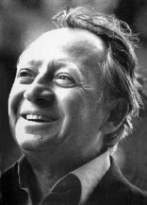
Михаил Семёнович Годенко
01.05.1919 – 14.03.1991
Хореограф, балетмейстер, артист балета. Народный артист СССР (1977). Герой Социалистического Труда (1984).
Михаил Семенович Годенко родился 1 мая 1919 г. в Екатеринославле (ныне Днепропетровск) на Украине. Скончался в Ленинграде (ныне Санкт-Петербург) 14 марта 1991 г.
В 1936 г. Годенко окончил Московское хореографическое училище и устроился солистом балетной труппы в Куйбышевский театр музыкальной комедии. Во время Великой Отечественной войны был призван в Красную армию, в звании рядового служил в ансамбле 2-го Украинского фронта. После войны Годенко работал в Москве, в джазовом ансамбле Местечкина, с 1946 по 1948 г. — в Норильском музыкальном театре.
В 1948 г. Годенко с семьей переехал в Красноярск, где в первое время работал в военном ансамбле, а затем был балетмейстером ряда военных ансамблей песни и пляски в разных городах страны. В частности, он ставил танцы в новом тогда Ленинградском мюзик-холле. В 1950-е гг. Годенко был балетмейстером Северного русского хора в Архангельске.
В 1963 г. Министерство культуры рекомендовало кандидатуру М. С. Годенко на должность руководителя Красноярского ансамбля песни и пляски, как тогда назывался Красноярский ансамбль танца Сибири. С того времени вплоть до своей кончины он был бессменным художественным руководителем и главным балетмейстером этого ансамбля. Он много изучал танцевальный фольклор Сибири. Как отмечали критики, Годенко отошел от всех канонов и соединил, на первый взгляд, невозможное — эстетику сибирского народного танца с эстетикой мюзик-холла. Все номера, поставленные им, были экспрессивны, наполнены современной пластикой, исполнялись в высоком темпе. Когда ансамбль впервые приехал в Америку, газета «Нью-Йорк таймс» писала: «Ансамбль танца Годенко начинает выступление в таком темпе, которым ансамбль Моисеева его заканчивает».
Красноярский государственный ансамбль танца Сибири под руководством Годенко стал знаменитым после первого же своего выступления в московском зале Чайковского. После этого он объездил все континенты, посетив более 70 стран мира и дав около 3 тыс. концертов. За более чем полвека активной творческой деятельности Годенко создал целую галерею сценических образов, вошедших в золотой фонд танцевального искусства. Последним его шедевром стала постановка «Вечерний звон».
Михаил Годенко являлся главным балетмейстером церемоний открытия и закрытия летних Олимпийских игр 1980 г. в Москве.
Балетмейстер был награжден орденами Трудового Красного Знамени (1980), Ленина (1984), Отечественной войны I степени (1985), различными медалями. В 1985 г. он получил Государственную премию. В 1999 г. Годенко был посмертно признан почетным гражданином Красноярска.
Михаил Годенко похоронен на кладбище «Бадалык» в Красноярске. В 1993 г. Красноярскому государственному академическому ансамблю танца Сибири было присвоено имя М. С. Годенко. В 1999 г. на фасаде дома на пр. Мира в Красноярске, где жил хореограф, установлена мемориальная доска. Имя Годенко также носят теплоход (с 2009) и одна из улиц в Октябрьском районе Красноярска (с 2008).
3.
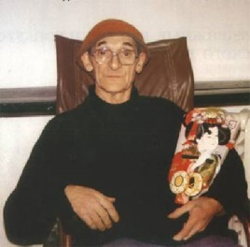
Андрей Геннадьевич Позднеев
27.09.1926 – 12.07.1998
Андрей Поздеев - художник с большой буквы. Он не был похож на всех остальных. Родившийся и всю жизнь проживший в Сибири и посвятивший родному краю своё творчество.
Андрей Поздеев родился 27 сентября 1926 года в Красноярском крае. Рисовать Поздеев начал с раннего детства. В 1937 году он участвовал в конкурсе детских рисунков, который был посвящён столетию памяти Александра Сергеевича Пушкина, и за великолепный портрет поэта Андрей Поздеев был удостоен награды.
Когда началась война, художник устроился работать на завод комбайнов, а затем решил уехать к родственникам матери. За такие самовольные действия художник получил 6 лет колонии. Поздеев не растерялся и продолжил рисовать в колонии, занимаясь оформлением различных стенгазет.
Когда Поздеев освободился из колонии, его направили в ремесленный техникум, а оттуда, в 1943 году на фронт. Поздеева демобилизовали по причине серьёзной болезни - туберкулёза и отправили долечиваться в город Минусинск.
В Минусинске он написал множество своих работ, с которыми впоследствии отправился в Красноярск. Эти картины он показал известным на тот момент художникам в Красноярске и получил довольно положительные оценки. В дальнейшем, Андрей Геннадьевич закончил художественную школу имени Василия Сурикова.
В 1974 году прошла первая вставка работ Андрея Поздеева.
Сейчас работы Андрея Поздеева знают как в России, так и за рубежом. Его шедевры живут в стенах Третьяковки и Русского музея. Нашего земляка ставят в один ряд с такими мэтрами изобразительного искусства как Пабло Пикассо, Анри Матисс и Василий Кандинский. Его картины до сих пор не теряют своей актуальности и по прежнему любимы простым народом. Ну а красноярцам остаётся гордиться своим земляком.
Умер Андрей Поздеев в Красноярске 12 июля 1998 года.

4.
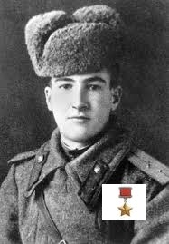
Ефим Семёнович Белинский
25.03. 1925 – 16. 12. 1944
Ефим Белинский родился 25 марта 1925 года на станции Заозерной (ныне Рыбинский район Красноярского края).
8 января 1943 года Енисейским РВК он был призван в армию и направлен в Киевское артиллерийское училище, которое было эвакуировано в Красноярск. Училище в сентябре 1943 года он тоже окончил с отличием.
В действующей армии младший лейтенант Белинский с июня 1944 года. Служил командиром разведывательного взвода 133-го артиллерийского полка 32-й Верхнеднепропетровской Краснознамённой ордена Суворова стрелковой дивизии 43-й армии 1-го Прибалтийского фронта. Участвовал в операции «Багратион» по освобождению Витебской области Белоруссии и Литвы.
Свой первый подвиг Ефим Белинский совершил при форсировании реки Проня (Белоруссия) 23 июля 1944 года.
«… При форсировании р. Проня вражеским снарядом был разбит штурмовой понтонный мостик. Началось замешательство, переправа могла сорваться. Не теряя ни минуты, под артобстрелом противника с одним разведчиком тов. Белинский бросился в реку и быстро соединил разбитые мостки. Разорвавшимся вблизи снарядом был ранен, но не покинул поля боя до тех пор, пока мостик не был полностью восстановлен. Пехота успешно форсировала реку».
За этот подвиг младший лейтенант Ефим Белинский 4 августа 1944 года был награжден орденом Отечественной войны II степени.
В одном из боев был ранен командир батареи, и Белинский взял командование на себя. За умелое руководство батареей, за мужество и храбрость его наградили орденом Красной Звезды.
В конце 1944 года 43-я армия вышла на территорию Восточной Пруссии и завязала бои за прусский город-порт на Балтийском море Мемель (ныне г. Клайпеда, Республика Литва).
В декабре 1944 года советскому командованию потребовалось узнать систему гитлеровской обороны предместий и самого Мемеля — оплота германской агрессии в Прибалтике. Разведке была поставлена задача захватить контрольного пленного. Первым на задание вызвался командир взвода управления 133-го артиллерийского полка 32-й стрелковой дивизии лейтенант Белинский.
В 4.00 16 декабря 1944 года под покровом ночи Белинский с тремя разведчиками пробрался за передний край немецкой обороны. Будучи отрезан от основной группы, он вступил в неравный бой — один против восьми гитлеровцев, обеспечивая действия остальных разведчиков.
Когда по группе захвата открыл огонь пулемет и прижал на открытой местности, освещаемой ракетами, когда неминуемая смерть грозила всем бойцам, лейтенант Белинский, жертвуя собой, пополз вперед, через минное поле к немецкому ДЗОТу. Раненный, весь в крови, добрался он до ДЗОТа, бросил в амбразуру гранату и дал очередь из автомата. Пулемет умолк.

В это время начал работать второй пулемет. Белинский бросился к нему и закрыл амбразуру ДЗОТа своим телом. Горя желанием отомстить за своего командира, группа бросилась вперед, забросала пулемет и траншею гранатами, захватила пленных и отошла обратно, успешно выполнив задание
Ефим Семенович Белинский похоронен в братской могиле в посёлке Кайряй в Литве.
Указом Президиума Верховного Совета СССР от 24 марта 1945 года за образцовое выполнение боевых заданий командования на фронте борьбы с немецкими захватчиками и проявленные при этом отвагу и геройство лейтенанту Ефиму Семеновичу Белинскому посмертно было присвоено звание Героя Советского Союза.

3. Чувашская республика
Казакова Валерия
1.
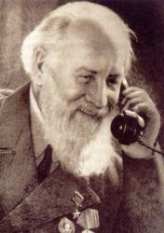
Крылов Алексей Николаевич
15.08.1863 – 26.10.1945
Ученый-кораблестроитель, механик, математик, академик, генерал–лейтенант флота, Герой Социалистического Труда, лауреат Государственной премии СССР, обладатель диплома Почетного члена Английского общества корабельных инженеров.
Родился в д. Висяга (ныне Крылово) Порецкого района Чувашской Республики.
А. Крылов после окончания Морского училища и кораблестроительного отделения Морской академии почти 50 лет преподавал в этой академии, Петербургском политехническом институте и др. вузах. С 1900 г. заведовал Опытовым бассейном Морского ведомства для испытания моделей судов, был главным инспектором кораблестроения, председателем Морского технического комитета, возглавлял кораблестроение всей России, руководил Главной физической обсерваторией, Главным военно–метеорологическим управлением, являлся директором Физической лаборатории (позже института) Академии наук, начальником Морской академии.
А. Крылов является автором основополагающих трудов по теории корабля, участником решения основных теоретических вопросов военного и гражданского судостроения. Построил первую в России машину интегрирования дифференциальных уравнений. Ценны труды, посвященные разработке наследия классиков науки – И. Ньютона, Л. Эйлера, К. Гаусса и др. Им созданы яркие очерки жизни и деятельности Ж. Лагранжа, П. Л. Чебышева и др. Он оставил заметный след в самых различных областях знания. Поэтому математики считают его крупным математиком, артиллеристы – творцом современной баллистики, астрономы – блестящим знатоком астрономии.
Награжден тремя орденами Ленина. Его имя присвоено родной деревне (1962), улицам в гг. С.-Петербург, Чебоксары, Алатырь, с. Порецкое, а также кораблям, учреждениям, кратеру на Луне. В д. Крылово открыт мемориальный музей.

2.

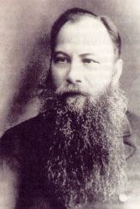
Василий Константинович Магницкий
15.03.1839 – 04.03.1901
Историк, этнограф, фольклорист, краевед и деятель народного просвещения.
Родился в с. Ядрино (Чирĕккасси) Ядринского уезда (ныне Ядринский район Чувашской Республики).
В. Магницкий всю жизнь посвятил изучению культуры и быта нерусских народностей Поволжья. Окончил юридический факультет Казанского университета. В 1869-1877 гг. служил инспектором народных училищ в уездах Вятской и Казанской губерний. Он был ученым широкого диапазона. При его поддержке началась общественно-литературная деятельность чувашского поэта М.Ф. Федорова, научно-этнографическая работа писателя и фольклориста И.Н. Юркина и ряда др.
Автор многих работ о семейном и общественном быте, свадебной обрядности, религиозных воззрениях, антропонимике чувашского народа; публиковал тексты устного народного творчества русских и чувашей. Одним из первых среди этнографов Поволжья обратился к изучению архивных источников для более полного освещения культуры и быта чувашей и других народов. Его произведения по истории, этнографии и фольклору являются важными источниками народной педагогики. Среди них: «Школьное образование и некоторые черты религиозно-нравственной жизни чуваш Ядринского уезда», «Чувашские языческие имена», «Песни крестьян села Беловолжского, Чебоксарского уезда, Казанской губернии», «Об ирихах у чуваш», «Материалы к объяснению старой чувашской веры» и др.
Его именем названа улица в г. Чебоксары.

3.
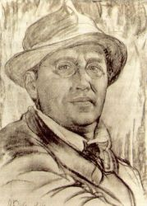
Алексей Афанасьевич Кокель
13.03.1880 – 04.02.1956
Живописец, график, профессор, первый чувашский художник с академическим образованием.
Родился 13 марта 1880 г. в с. Тарханы (Турхан) Батыревского района Чувашской Республики.
А. Кокель – один из первых художников-чувашей, получивших академическое образование, один из зачинателей чувашского профессионального искусства еще в дооктябрьскую эпоху. В 1903 г. окончил Нормальную рисовальную школу при Академии художеств, а в 1912 г. – Петербургскую Академию художеств по мастерской И. Е. Репина и Д. Н. Кардовского.
“...Кокель – художник необычный. Его высоко ценил И. Е. Репин. И то, что он сказал о Кокеле, не сказал ни об одном современном художнике, ни об одном своем ученике. Поэтому всегда, когда речь заходила о Кокеле, мы словно указывали на самого Репина. Это был такой мастер, рядом с которым ни один другой не выдерживал критики” (Касиян В. И. // Алексей Афанасьевич Кокель.– С.12).
Ф. Шаляпин, М. Горький, А. Луначарский, М. Рыльский, П. Тычина, М. Бажан, С. Герасимов, М. Сарьян, В. Касиян близко знали А. Кокеля и с глубоким уважением относились к нему.
Являлся организатором и первым ректором второго на Украине высшего художественного учебного заведения – Харьковской государственной академии дизайна и искусств, в котором до конца своей жизни проработал профессором и заведующим кафедрой рисунка. Работал профессором Киевского художественного института (ныне – Национальная академия изобразительного искусства и архитектуры). Организатор и председатель Ассоциации художников Червонной Украины. Участник международных, всесоюзных, республиканских и персональных выставок.
Основные работы: “Портрет чувашской женщины”, “Уральские заводы”, “Итальянцы”, “Из чувашской сюиты”, “Извозчик”, “Венчание. Чуваши”, “В чайной”, “Семейный портрет”, “Старый рабочий”, “На посту”, “Награждение ударницы”, “Ликбез”, “На соляных промыслах”, “Колхозный базар”, “Зима” и др.
На могиле А. Кокеля в Харькове установлен памятник. Именем художника названа улица в г. Чебоксары. В Чувашском государственном университете им. И.Н. Ульянова в 2009 г. открыт Художественный музей им. А. А. Кокеля.

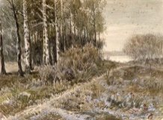
Алексей Афанасьевич Кокель. Тропинка. 1948 г.
4.
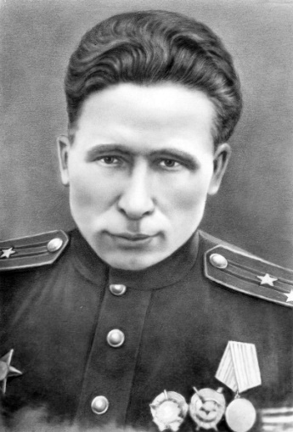
Александр Филиппович Беляев
25. 08. 1908 – 11. 12. 1943

Родился 15 августа 1908 года в селе Малые Яльчики (ныне Яльчики Яльчикского района Чувашской республики) в крестьянской семье. По национальности — чуваш.
После начала Великой Отечественной войны прошёл ускоренный выпуск в академии и с 1 октября 1941 г. стал начальником штаба 23 воздушно-десантной бригады 10 воздушно-десантного корпуса. До мая 1942 г. бригада проходила формирование и обучение в Подмосковье и в Саратовской области (Красный Яр).
В боевых действиях участвовал с мая 1942 года. Весь боевой путь прошёл в составе одной части — в 10-м воздушно-десантном корпусе, преобразованном в августе 1942 года в 41-ю гвардейскую стрелковую дивизию.
К лету 1943 года гвардии майор Беляев был начальником штаба дивизии, а с 10 сентября назначен исполняющим обязанности командира дивизии. Особо отличился в боях за освобождение Левобережной Украины и при форсировании реки Днепр.
В наступательных боях 10-25 сентября 1943 года дивизия под командованием гвардии подполковника Беляева освободила 28 населенных пунктов и вышла на берег реки Днепр. В ночь на 26 сентября части дивизии форсировали реку и закрепилась на плацдарме. Начались ожесточенные бои Только 28 сентября бойцы дивизии отбили 8 контратак немецких войск. При выполнении боевой задачи гвардии подполковник Беляев показывал пример мужества и отваги. 3 ноября был представлен к присвоению звания Героя Советского Союза.
Но получить Звезду Героя при жизни ему не удалось. Гвардии полковник Беляев погиб во время боя 11 декабря 1943 года в районе села Верблюжка Кировоградской области. Похоронен в селе Верблюжка Новгородковского района Кировоградской области.
Указом Президиума Верховного Совета СССР от 20 декабря 1943 года за мужество, проявленное при форсировании Днепра, гвардии полковнику Беляеву Александру Филипповичу присвоено звание Героя Советского Союза.

4. р. Башкортостан
Милюкова Ярослава
Галлямова Камила
1.
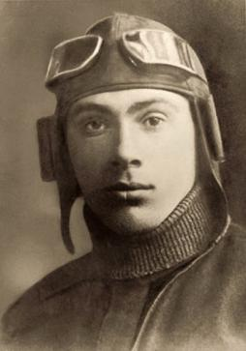

Гастелло Николай Францевич
06.05.1907— 26.06. 1941
Советский военный летчик. Участвовал в сражениях на Халхин-Голе (1939 г.), в Финской войне (1939–1940 гг.), первых сражениях Великой Отечественной войны. Погиб в бою 26 июня 1941 г. Посмертно удостоен звания Героя Советского Союза.
26 июня 1941 года, то есть спустя всего четыре дня с момента начала войны, экипаж под командованием капитана Н. Ф. Гастелло в составе лейтенанта А. А. Бурденюка, лейтенанта Г. Н. Скоробогатого и старшего сержанта А. А. Калинина на самолёте ДБ-3ф вылетел для нанесения бомбового удара по германской механизированной колонне на дороге Молодечно — Радошковичи в составе звена из двух бомбардировщиков. Огнём зенитной артиллерии противника самолёт Гастелло был подбит. Вражеский снаряд повредил топливный бак, что вызвало пожар на борту, и Гастелло совершил огненный таран — направил горящую машину на механизированную колонну врага. Все члены экипажа погибли. Экипаж Гастелло был интернациональным: Бурденюк — украинец, Калинин — ненец, Скоробогатый — русский, сам Гастелло — белорус.
Указом Президиума Верховного Совета СССР от 26 июля 1941 года капитан Николай Францевич Гастелло был посмертно удостоен звания Герой Советского Союза.

2.
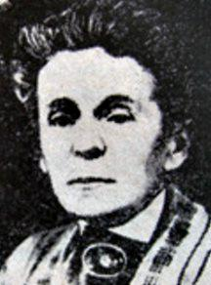

Елгаштина Мария Николаевна
14.06. 1873 — 10.11. 1966
Русская художница и график, художник театра. Член Союза художников СССР (1937), заслуженный деятель искусств БАССР (1944), Народный художник БАССР (1955).
Елгаштина Мария Николаевна родилась 14 июня 1873 года в Барнауле.
С 1892 по 1894 гг. училась в Высшем художественном училище графа Строганова в Москве.
В 1903-1905 годах жила и работала в городе Плесе, где изучала произведения И. И. Левитана, сблизилась с известными русскими художниками М. П. Клодтом и А. М. Кориным. С 1906 г. жила и работала в Уфе. В 1913 г. совместно с художниками А. Э. Тюлькиным и А. П. Лежневым участвовала в организации первого творческого объединения башкирских художников «Уфимского общества любителей живописи».
В 1919-1929 годах Мария Николаевна принимала участие в организации Башкирского художественного музея имени М. В. Нестерова и комплектовании музейной библиотеки.
В 1932 году М. Н. Елгаштина основала первый в республике театр кукол, в котором была художественным руководителем, режиссером, сценографом, актрисой (до 1955 года). С 1940-х годов обратилась к технике масляной живописи. Главная тема работ этого периода - природа Башкортостана. Произведениям М. Н. Елгаштиной свойственны поэтичность, изящество цвета, тонкая проработка формы, мягкое созвучие сближенных тонов.
Основные работы:
- «Река Сим» (1931)
- «Вечерний час» (1924)
- «Весенние сумерки» (1926)
- «В окрестностях Уфы» (1944)
- «Уфа уходящая» (1952)

3.
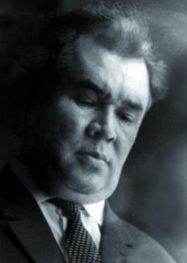

Заимов Халик Шакирович
13.11. 1914 года — 09.02. 1977
Выдающей башкирский композитор, музыкальный общественный деятель, основоположник классической башкирской музыки, педагог.
Халик Шакирович Заимов родился 13 ноября 1914 года в деревне Султаева Челябинского уезда Оренбургской губернии (ныне в Сосновском районе Челябинской области).
В 1937 году Х. Ш. Заимов окончил Уфимское музыкальное училище по классу скрипки (педагог С. А. Попов), в 1940 году - башкирскую студию при Московской консерватории им П. И. Чайковского по классу композиции (профессор В. А. Белов).
С 1941 года Х. Ш. Заимов являлся членом Союза композиторов СССР.
В 1941-1944 гг. Х. Ш. Заимов служил музыкантом военного оркестра Уфимского гарнизона. В 1952 году он окончил основной курс консерватории (класс профессора А. Н. Александрова).
В 1953-1954 гг. Х. Ш. Заимов являлся председателем Союза композиторов БАССР.
В 1952-1956 гг. и в 1963-1977 гг. Х. Ш. Заимов работал в Уфе. В 1956-1963 гг. он был директором Детской музыкальной школы п. Лыткарино Московской области. В 1963-1977 гг. занимал должность директора Уфимского училища искусств.
Заимов внес большой вклад в башкирскую оперно-балетную, хоровую и инструментальную музыку. Его музыка, оптимистичная в своей основе, ясная и народная по звучанию, современна по духу и обращена к людям нашего времени.
Заимов был награжден двумя орденами «Знак Почета» (1949, 1955). Его имя носит музыкальная школа в Уфе. В октябре 2009 г. в деревне Султаева Челябинской области, на доме, где родился композитор, была открыта мемориальная доска.
Основные сочинения:
К основным произведениям композитора относятся кантата «Башкортостан» на стихи Баязита Бикбая (1947), увертюра для симфонического оркестра (1952), 24 прелюдии для фортепиано (1952), цикл из 16 песен для детей «Счастливое детство» на стихи Б. Бикбая и М. Сюндюкле (1951) и другие.

4.
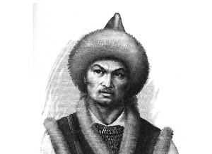

Салават Юлаев
16.06.1754 – 08.10. 1800
Салават Юлаев родился в 1754 году в деревне Текеево Шайтан-Кудеевской волости Уфимской провинции Оренбургской губернии (ныне Салаватский район Башкортостана). Деревня Текеево до наших дней не сохранилась. В ходе подавления восстания Пугачева её, как и многие другие деревни, население которых участвовало в восстании, сожгли регулярные части армии императрицы Екатерины Великой.
Салават Юлаев происходил из потомственных тархан рода Шайтан-Кудей, в каждом поколении которого были тарханы, муллы, абызы, батыры. Его отец — волостной старшина Шайтан-Кудейской волости Сибирской дороги Юлай Азналин служил в Российской императорской армии: он регулярно участвовал в стычках с калмыцкими дорожными разбойниками, а также в 1772 году принимал участие в кампании против польских конфедератов в составе трехтысячного отряда башкирской конницы, направленного в Польшу в помощь основным силам Русской армии под командованием А. В. Суворова. Храбрость, проявленная Юлаем Азналиным в сражениях против Барской конфедерации, была отмечена воинскими наградами, ему также были дарованы земли и деревни в Оренбургской губернии.

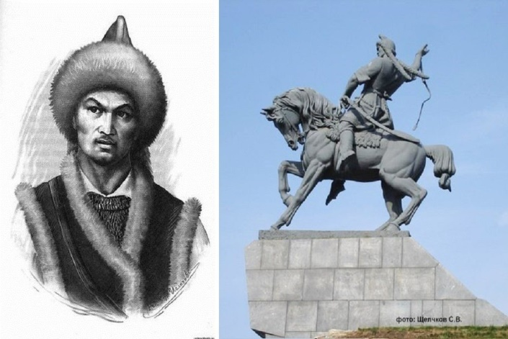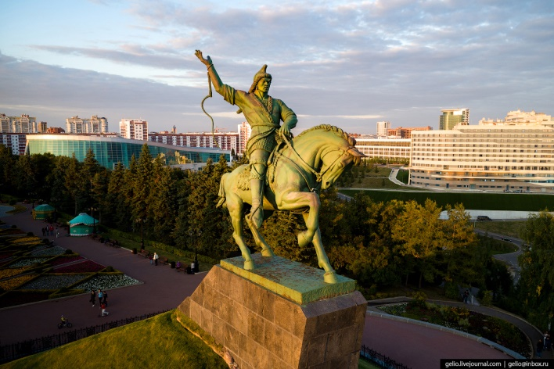

5. Омская область
Привалова София
1.
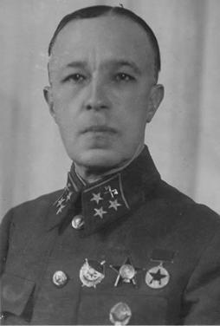

Карбышев Дмитрий Михайлович
26.10. 1880 — 18.02. 1945
Советский военачальник, генерал-лейтенант инженерных войск (1940), профессор Военной академии Генерального штаба (1938), доктор военных наук (1941), Герой Советского Союза (1946, посмертно).
Дмитрий Михайлович Карбышев родился 14 (26) октября 1880 года в городе Омске в семье М. И. Карбышева - делопроизводителя в окружном интендантстве.
В предвоенные годы он был награжден орденами Красной Звезды (1938) и Красного Знамени (1940).
В начале июня 1941 года Д. М. Карбышев был командирован в Западный Особый военный округ. Великая Отечественная война застала его в штабе 3-й армии в Гродно (Белоруссия). Через два дня он перебрался в штаб 10-й армии, который 27 июня 1941 года оказался в окружении. В августе 1941 года при попытке выйти из окружения генерал-лейтенант Д. М. Карбышев был тяжело контужен в бою у деревни Добрейка Могилевской области (Белоруссия) и оказался в плену.
В 1941-1945 годах Д. М. Карбышев содержался в немецких концентрационных лагерях Замостье, Хаммельбург, Флоссенбург, Майданек, Освенцим, Заксенхаузен. Непреклонно оставался верен присяге, решительно пресекал многочисленные попытки гитлеровцев склонить его к измене Родине. Вел антифашистскую агитацию среди военнопленных.
В ночь на 18 февраля 1945 года Д. М. Карбышев погиб в концлагере Маутхаузен (Австрия) во время массовой расправы нацистов над узниками - мести за организованный ими побег двухнедельной давности. В числе других заключенных (около 500 человек) его обливали водой на морозе.
Указом Президиума Верховного Совета СССР от 16 августа 1946 года Д. М. Карбышеву «за исключительную стойкость и мужество, проявленные в борьбе с немецкими захватчиками в Великой Отечественной войне» было присвоено звание Героя Советского Союза (посмертно).

2.

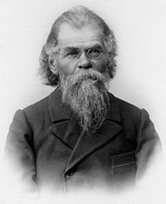
Потанин Григорий Николаевич
04.10. 1835 – 30.06.1920
Потанин Григорий Николаевич (1835-1920) - известный русский географ, этнограф, публицист и фольклорист окончил Омский кадетский корпус в 1852 году, затем жил и работал в Омске. В результате экспедиций Потанина были получены обширные сведения по географии некоторых областей Центральной Азии, собраны большой гербарий, зоологические коллекции, материалы по культуре, быту и народному творчеству многих тюркских и монгольских народов Сибири и Центральной Азии. Потанин принимал активное участие в разработке теории так называемого "областничества". Областники создали теорию "особой сибирской нации", ратовали за автономное устройство Сибири от России и создание Сибирской республики "на манер Соединенных Штатов Америки".

Научные экспедиции (1876—1899)
Главными научными достижениями Г. Н. Потанина стали результаты его пяти научно-исследовательских экспедиций Центральной и Восточной Азии, которые он возглавлял и осуществил по поручению Русского Географического Общества в период с 1876 по 1899 год.
- 1876—1878 гг. — Первая (Монгольская) экспедиция в северо-западную Монголию, в составе которой его супруга — этнограф А. В. Потанина, зоолог М. М. Березовский и топограф П. А. Рафаилов. Пройдя на восток от озера Зайсан, экспедиция пересекла Монгольский Алтай и достигла Кобдо в Западной Монголии. В ходе экспедиции была исследована ранее неизведанная европейской науке страна, собраны богатейшие сведения по ряду научных отраслей.
- 1879—1880 гг. — Вторая (Монголо-Тувинская) экспедиция, в составе которой натуралист и географ А. В. Адрианов и топограф П. Д. Орлов. Началась она в июне 1879 года из села Кош-Агач походом на восток к озеру Убсу-Нур, закончилась в 1880 г. в Иркутске. Результаты этой экспедиции подготовлены Г. Н. Потаниным и были опубликованы в издании РГО в «Очерках северо-западной Монголии», вышедших в 1883 году.
- 1884—1886 гг. — Китайско-Тибетская (Ганьсуйская) экспедиция, в составе — топограф А. И. Скасси, зоолог M. M. Березовский и этнограф А. В. Потанина. Экспедиция охватила две северные провинции Китая и Ордос, дошла до Ганьсу к концу 1884 года, затем — в 1885 — изучение восточной окраины Тибета; обратный путь — в 1886 году через хребет Наньшань и всю центральную Монголию. Материалы экспедиции изданы РГО в 1893 г. в сборнике «Тангутско-тибетская окраина Китая и центральная Монголия».
- 1892—1893 гг. — Вторая Китайско-Тибетская экспедиция для изучения восточной окраины Тибета, в составе — зоолог и этнограф M. M. Березовский, геолог В. А. Обручев и этнограф А. В. Потанина, которая неожиданно в дороге тяжело заболела и скончалась, из-за чего Г. Н. Потанину пришлось прервать свой путь. Его спутники — Березовский и Обручев, каждый самостоятельно, продолжили работы в Центральной Азии.
- 1899 год — Экспедиция на Cеверо--восток Китая (автономный район Внутренняя Монголия) и на восток Монголии — по исследованию вулканического горного массива Большой Хинган.
В результате этих экспедиций были получены обширные сведения по географии до этого мало известных и неизученных областей Центральной Азии, собраны большой гербарий и зоологические коллекции. Им были собраны ценные материалы по культуре, быту и народному творчеству, истории эпоса народов, населяющих Сибирь, Центральную Азию, Китай.
Скончался 30 июня 1920 года.

3.

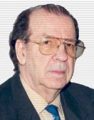
Леонид Васильевич Полуэктов
30.03.1927 – 29.06.2004
Полуэктов Леонид Васильевич, родился в 1927 году. Врач-хирург, академик РАМН (1986 г.). В 1953 году окончил медицинский институт (г. Екатеринбург). Работал хирургом в г. Тюмени (1953-1961 гг.). Ассистент (1961г.), доцент (1963г.), зав. кафедрой факультетской хирургии (1968г.) Омской медицинской академии.
В 1967 году защитил докторскую диссертацию на тему "О повторных операциях на желудке". Профессор (1968 г.). С 1974 по 1997 год ректор Омской медицинской академии.
Под руководством Л.В. Полуэктова выполнено 9 докторских и 37 кандидатских диссертаций. Им опубликовано 350 научных работ, в том числе 9 монографий.
Основные направления в научной деятельности - проблемы абдоминальной и сердечно-сосудистой хирургии.
Награжден орденом Ленина и Знаком Почета, медалью «За доблестный труд в Великую Отечественную войну 1941–1945 годов».
Звание почетного гражданина города Омска присвоено в 1996 году.
Умер в 2004 году.
Его именем названа одна из улиц в Центральном административном округе города Омска.

6. Кемеровская область
Горошко София

1.
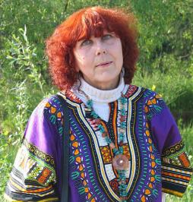
Ольга Юрьевна Ермолова
Родилась: 03.02.1947
Русская поэтесса, литературный деятель, редактор.
Ольга Юрьевна Ермолаева родилась 3 февраля 1947 года в Новокузнецке (Кемеровская область) в семье учительницы. Долгое время проживала на дальневосточной станции Бира Хабаровского края (ныне в Облученском районе Еврейской автономной области), четыре детских года провела в селе Подтёсово (в Енисейском районе Красноярского края).
С августа 1968 г. по сентябрь 1969 г. была маршрутной рабочей в составе Сихотэ-Алинской геологической приисково-разведочной партии. В 1969–1970 гг. работала воспитательницей детского дома для «трудных» детей на станции Бира, в 1970 г. – сотрудницей Хабаровского телерадиокомитета, в 1971–1972 гг. – руководителем кукольного театра в городе Хабаровске, в 1972 – 1978 гг. – журналистом в районной газете. В 1975 году окончила Московский Государственный институт культуры (режиссерско-театральное отделение).
С 1978 г. – заведующая отделом поэзии в журнале «Знамя». Стихи О. Ю. Ермолаевой публиковались в центральной печати. С 1980 года состоит в Союзе писателей. Живет в Москве.
За время творческой деятельности были изданы сборники стихотворений:
«Настасья» (1978 г.)
«Товарняк» (1984 г.)
«Юрьев день» (1988 г.)
«Анютины глазки» (1999 г.).

2.
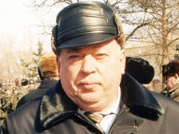
Юрий Васильевич Бабанский
Родился: 20.12.1948
Юрий Васильевич Бабанский является Героем Советского Союза, генерал-лейтенантом украинских пограничных войск в отставке. Был участником пограничного конфликта между Китаем и Советским Союзом на острове Даманский. Является уроженцем деревни Красная, Кемеровской области. Родился двадцатого декабря 1948 года. Окончив успешно среднюю школу, поступил в профессиональное училище и получил специальность слесаря по ремонту химоборудования. В 1967 году был призван в армию, где проходил службу в пограничных войсках. После службы окончил учебу в Московском пограничном училище, позже закончил Военно-политическую академию.

В 1969 году нес службу на пограничной заставе Тихоокеанского округа, во время которой произошел пограничный конфликт. Юрий Васильевич во время данного конфликта проявил смелость и отвагу, его умелое руководство подчиненными смогло очень быстро погасить конфликт. В марте Бабанский был награжден медалью, получил звание Героя СССР.

В период с 1970 по 1991 годы Юрий Васильевич занят политической работой в пограничных войсках КГБ. В 1991 году он присягнул Украине и был назначен заместителем председателя Государственного комитета пограничных войск. В период с 1991 по 1994 годы является народным депутатом Украины. Выйдя в отставку, Бабанский возвращается в Россию, где успешно занимается общественной деятельностью. Юрий Васильевич – почетный гражданин Кемеровской области.

3.

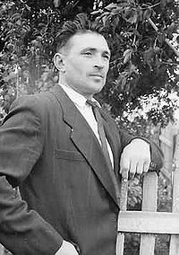
Николай Иванович Масалов
10. 12. 1922 – 20.12. 2001
Родился Николай Иванович Масалов в деревне Вознесенка, Кемеровской области десятого декабря 1922 года. В 1941 году он был призван в 1045 стрелковый полк, где проходил службу в качестве минометчика.

Масалов отважно сражался на Мамаевом кургане, во время несения боевой службы много раз отличился, за что был назначен на должность командира отделения, а позже помощником командира взвода. В 1943 году Николай Иванович подает заявление на вступление в ВКП (б). За участие во многих боевых операциях он награжден медалью. Был ранен под Днестром, а вскоре в бою на берегу Вислы был серьезно ранен повторно. В 1944 году Масалов был ранен третий раз. В апреле 1945 года Масалов нес полковое Знамя впереди всех боевых единиц, которые шли в атаку.
В мае 1945 года за отвагу в бою он был награжден орденом Славы третей степени. При взятии Берлина в 1945 году Масалов совершил настоящий подвиг – спасение немецкой девочки. В Берлине установлена памятная доска воину-освободителю. Поступок Николая Ивановича Масалова лёг в основу сюжета известного монумента Воина-освободителя в Трептов-парке (скульптор Вучетич, Евгений Викторович).
После окончания ВОВ ему было присвоено звание сержанта стрелкового полка. Скончался Николай Иванович двадцатого декабря 2001 года у себя на родине в Кемеровской области.
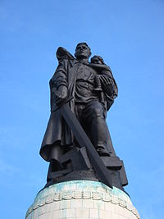

4.

Виктор Александрович Логинов

Родился: 13.02.1975 года.
Российский актёр и телеведущий. Логинов родился 13 февраля 1975 года в городе Кемерово. Ещё со школы увлекался театром. В начале девяностых он успел поработать на шахте и экскурсоводом и спасателем в Горной Шории. Позже уехал в Екатеринбург и поступил там в театральный институт. Известность получил после выхода на экраны сериала «Счастливы вместе».
С 1992 года по 1994 год и с 1999 года по 2001 год - актёр Кемеровского муниципального театра «На Весенней»
В 2001-2005 годах – актёр Екатеринбургского Академического театра драмы;
В 2001-2004 годах – актёр Камерного театра в Екатеринбурге.
Работы на телевидении:
В 2002–2004 гг. – DJ Авторадио, г.Екатеринбург
В 2003–2005 гг. – РТР-Урал (ТВ- ведущий).
Вёл программы:
"Интуиция" на ТНТ и "Чемпионат анекдотов" на ДТВ.
В 2008 году участник шоу "Звёздный лёд" на телеканале Россия.
ТЕАТРАЛЬНЫЕ РАБОТЫ:
* Вася ("Квадратура круга" - Катаев В.);
* Герцог Орсино ("Двенадцатая ночь" - Шекспир У.);
* Паскино ("Романтики" - Ростан Э.).
* Он - «Вокзал на троих», И.Балобко (2009, реж. Р.Самгин);
* Пол Шелдон - «Мизери», С.Кинг (2015, реж. Н. Орловская).

Подробнее на Кино-Театр.РУ https://www.kino-teatr.ru/kino/acter/m/ros/2531/bio/

5.
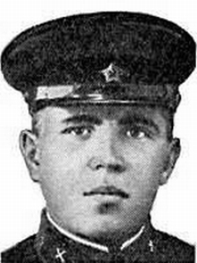
Тимофей Иванович Востриков
1919 – 08. 07. 1943
Востриков Тимофей Иванович — наводчик орудия 12-го истребительно-противотанкового артиллерийского полка 6-го танкового корпуса 1-й танковой армии Воронежского фронта, сержант.
Родился в 1919 году в деревне Чесноково ныне Ленинск-Кузнецкого района Кемеровской области в крестьянской семье.
В боях Великой Отечественной войны с 1941 года. С мая 1943 года воевал на Воронежском фронте.
8 июля 1943 года наводчик орудия 12-го истребительно-противотанкового артиллерийского полка сержант Т.И. Востриков отличился во время Курской битвы при отражении вражеских танковых атак у села Верхопенье Ивнянского района Белгородской области.
В тот день с утра на узком участке фронта гитлеровцы ввели в сражение около 250 танков и штурмовых орудий в сопровождении пехоты. Их наступление поддерживалось мощным огнём артиллерии и ударами авиации.
Бои за Верхопенье были ожесточенными и кровопролитными. Напор врага нарастал с каждым часом. Не считаясь с потерями, противник прилагал огромные усилия, чтобы выбить советских воинов с занимаемых ими позиций. Воины механизированной бригады вместе с танкистами стойко и упорно защищали каждый метр родной земли.
Противотанковое орудие, наводчиком которого был сержант Т.И. Востриков, занимало огневую позиц ию на направлении главного удара вражеских танков. Под непрерывным огнём артиллерии и ударами авиации врага опытный воин не терял самообладания. Спокойно встретил он немецкие танки и точным огнём подбил пять машин, в том числе три танка Т-6 и два танка Т-4.
В течение всего боя сержант Т.И. Востриков воодушевлял своей выдержкой бойцов орудийного расчета. Будучи тяжело раненным, мужественный артиллерист не отошёл от панорамы и продолжал вести огонь по вражеским танкам.
Гитлеровским танкам и пехоте не удалось пройти через огневую позицию противотанковой артиллерии в глубь обороны наших войск. Отважные действия расчёта орудия и его наводчика помогли пехоте удержать занимаемый рубеж, но сам сержант Т.И. Востриков погиб, когда фашистский снаряд разорвался прямо на огневой позиции противотанкового орудия.
Похоронен в селе Верхопенье.
Указом Президиума Верховного Совета СССР от 21 сентября 1943 года за образцовое выполнение боевых заданий командования на фронте борьбы с немецкими захватчиками и проявленные при этом отвагу и геройство сержанту Вострикову Тимофею Ивановичу посмертно присвоено звание Героя Советского Союза.
Награжден орденом Ленина (21.09.1943).

7. Удмуртская республика
Широбоков Данил
1.
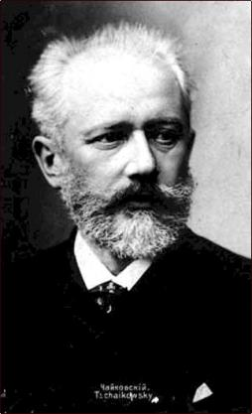
Великий русский композитор.
25 апреля (7 мая) 1840 года — 25 октября (6 ноября) 1893 года
Петр Ильич Чайковский родился 25 апреля (7 мая) 1840 года в селении при Камско-Воткинском заводе Вятской губернии (ныне город Воткинск в Удмуртской Республике), в семье горного инженера Ильи Петровича Чайковского (1795-1880).
Автор шести симфоний, десяти опер (в том числе "Евгений Онегин", "Пиковая дама", "Иоланта", "Чародейка" и др.), трех балетов ("Лебединое озеро", "Щелкунчик", "Спящая красавица"), альбомов "Времена года", "Детский альбом" и других. Среди русских композиторов нет имени, более любимого сегодня в нашей стране, чем имя Петра Ильича Чайковского.

2.
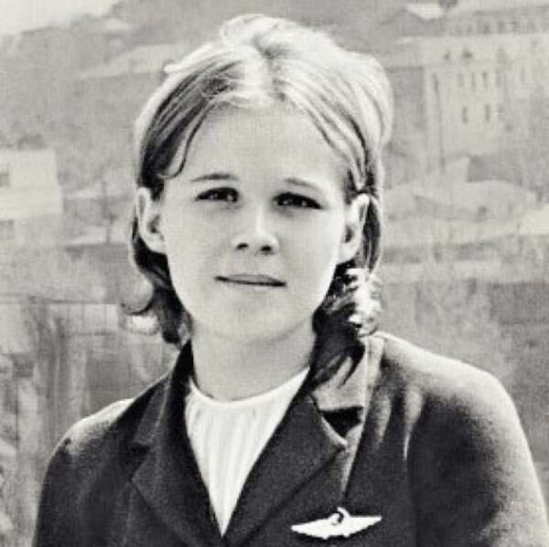
Курченко Надежда Владимировна.
(1950—1970)

Когда в самолете Ан-24, который вез 46 пассажиров из Батуми в Сухуми, два бандита, угрожая оружием, пытались проникнуть в пилотскую кабину, путь им преградила 19-летняя бортпроводница, комсомолка, бывшая ученица, а затем пионервожатая села Понино Удмуртская Республика (ранее Удмуртской АССР). Выстрелом в упор бандит убил ее. Посмертно Надежда была награждена орденом Красного Знамени.

В Ан-24 находилось 46 пассажиров, включая 17 женщин и одного ребенка. Отдохнувшие на Кавказе люди еще не знали о том, что в ближайшие сутки им предстояло стать свидетелями и участниками драмы, связанной с первым удавшимся угоном советского воздушного судна. Через несколько минут после взлета на высоте 800 метров двое пассажиров - отец и сын Бразинскасы вызвали бортпроводницу и передали записку для пилотов с требованием изменить маршрут и лететь в Турцию. Девушка бросилась в кабину и закричала: 'Нападение!' Преступники кинулись за ней. 'Ник ому не вставать! - заорал младший из угонщиков. - Иначе взорвем самолет!' В этот момент в салоне прозвучали выстрелы, один из которых оборвал жизнь 19-летней Надежды Курченко.

Курченко Надежда Владимировна была убита Пранасом Бразинскасом 15 октября 1970 года, пытаясь предотвратить угон им и его 15-летним сыном Альгирдасом самолёта Ан-24 (борт СССР-46256), летевшего рейсом № 244 Батуми — Сухуми — Краснодар, террористами захватившими самолет и угнавшими его в Турцию. Ровно через три месяца у Надежды должна была быть свадьба.

Литература:
1. Виктор Поздеев. Для памяти подвига нет срока. О встречах, которые состоялись // «Удмуртская правда», № 121 (24662) от 27.10.2010
2. Курченко, Надежда Владимировна — «Кто есть кто в российской авиации» (сайт ВВС России)
3. 33 года без Надежды // Информационное агентство «День» (Удмуртия), № 48 (0644) от 27.11.2003
4. Дмитрий Коробейников. Мертва по прибытии // «Правда. RU» от 28.11.2003

3.
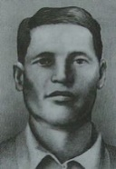
Балашов Михаил Ефимович
15.12.1903 – 26.09.1943

Балашов М.Е. — Герой Советского Союза (19.03.1944), участник Великой Отечественной войны, сапёр 28-го гвардейского отдельного сапёрного батальона 25-й гвардейской стрелковой дивизии 6-й армии Юго-Западного фронта, гвардии красноармеец.
В декабре 1941 года Сарапульским райвоенкоматом Балашов призван в Красную армию. Прошёл обучение в запасном полку, с мая 1942 года находился в действующей армии. В одном из боёв был ранен, попал в плен. Как только рана немного затянулась, бежал. После госпиталя — снова на фронте, с боями дошёл до Днепра.
В ночь на 26 сентября 1943 года у села Войсковое (Солонянский район Днепропетровской области) гвардии красноармеец Балашов в составе группы сапёров под командованием гвардии младшего лейтенанта Твердохлебова переправился на правый берег реки. Группа сапёров закрепилась на захваченном плацдарме, заминировала подступы к нему, тем самым обеспечив возможность форсирования Днепра нашей пехотой. В течение нескольких часов десантники вели бой с врагом, отразив пять контратак. В этом бою красноармеец Балашов погиб.
Указом Президиума Верховного Совета СССР от 19 марта 1944 года за образцовое выполнение боевых заданий командования на фронте борьбы с немецкими захватчиками и проявленные при этом мужество и геройство гвардии красноармейцу Михаилу Ефимовичу Балашову было посмертно присвоено звание Героя Советского Союза.

8. Забайкальский край
Дехонова Анастасия
Денисова Мария
1.
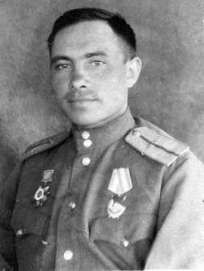

Бородин Николай Васильевич

10.02.1919 – 26.03.1946

Бородин Н.В. - Герой Советского Союза, летчик-истребитель, участник парада Победы на Красной площади.
Николай Васильевич Бородин родился в 1919 году в деревне Верхняя Хила ныне Шилкинского района Забайкальского края в семье крестьянина. Русский. По окончании семилетней школы работал электросварщиком вагонного участка. Окончил аэроклуб.
В Красной Армии с 1939 года. В 1941 году окончил Харьковскую, затем Вознесенскую военно-авиационные школы пилотов. В действующей армии находился с апреля 1943 года.
Заместитель командира эскадрильи 43 истребительного авиационного полка старший лейтенант Бородин Н. В. к августу 1944 года совершил 239 успешных боевых вылетов, участвовал в 75 воздушных боях. Лично сбил 16 самолетов и 2 уничтожил на земле.
23 Февраля 1945 года за мужество и воинскую доблесть, проявленные в боях с врагами, Бородину Николаю Васильевичу было присвоено звание Героя Советского Союза.
Бородин Н. В. принимал участие в боях на Кубани, на юге Украины, в Крыму, в Белоруссии, в Висло-Одерской и Берлинской операциях. За годы войны Бородин Н. В. совершил 265 успешных боевых вылетов, провел 80 воздушных боев, в которых уничтожил 19 самолетов противника лично и 3 в группе. Участник парада Победы 24 Июня 1945 года на Красной площади в Москве.
После окончания войны Бородин Н. В. продолжил службу в ВВС. 26 марта 1946 года капитан Н.В.Бородин погиб в автомобильной катастрофе.
Н. В. Бородин награжден орденом Ленина, тремя орденами Красного Знамени, орденами Александра Невского, орденом Отечественной войны 1 степени, медалями.
В городе Шилке Забайкальского края в честь Н. В. Бородина установлен обелиск, его именем названа улица, укреплена мемориальная доска на школе № 52.

2.
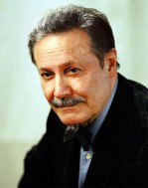
Юрий Мефодьевич Соломин
Родился 18. 06. 1935

Соломин Юрий Мефодьевич - советский и российский актёр театра и кино. Народный артист СССР. Художественный руководитель Государственного академического Малого театра, театральный педагог, общественный деятель.
Соломин Юрий Мефодьевич родился 18 июня 1935 года в Чите.

Русский актёр театра и кино, режиссёр.
Заслуженный артист РСФСР (2.09.1971).
Народный артист РСФСР (4.11.1974).
Народный артист СССР (9.02.1988).
Народный артист Кыргызстана (1996).
Заслуженный деятель искусств Республики Марий Эл.

Вырос в семье профессиональных музыкантов, старший брат актёра Виталия Соломина (1941-2002).

Кино-Театр.РУ https://www.kino-teatr.ru/kino/acter/m/ros/4050/bio/

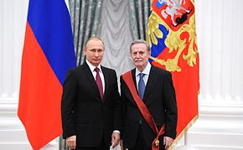

На церемонии награждения Орденом «За заслуги перед Отечеством» I степени.
10 декабря 2015 года

Ю.М. Соломин исполнил главные роли во многих известных картинах, в том числе в оскароносном фильме «Дерсу Узала» Акиры Куросавы, «Блокада», «Летучая мышь» и «ТАСС уполномочен заявить…». Однако любимыми киноролями называет Штубе в фильме Алексея Салтыкова «И был вечер, и было утро» и Геттеля в «Сильных духом» Виктора Георгиева.
В апреле 2019 года Минкульт подписал с Соломиным бессрочный контракт на продолжение работы в должности худрука Малого театра.

3.
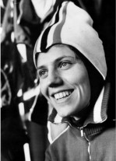
Людмила Евгеньевна Титова
Родилась 26.03.1946

Заслуженный мастер конькобежного спорта
Людмила Евгеньевна Титова родилась в Чите 26 марта 1946 года. В 1972 году окончила Московский авиационный институт. С 1965 по 1967 выступала за «Буревестник», с 1963 выступала за московский «Зенит».
В 1968 году получает звание заслуженного мастера спорта., серебряный призёр на дистанции 1000 метров. В 1972 году на Зимних Олимпийских играх в Саппоро Людмила Титова завоевала бронзовую медаль на дистанции 500 метров.
В Зимних Олимпийских Играх заняла седьмое место на дистанции 1000 метров. Бронзовый призёр чемпионата мира 1971 года и чемпионата мира 1972 года в спринтерском многоборье. Серебряный призёр чемпионата Европы 1971 года. Абсолютная чемпионка СССР 1968. Чемпионка 1971 и 1972 в спринтерском многоборье. Шестикратная чемпионка соревнований 1967, 1968, 1970 - 1972 на Спринтерских дистанциях.
Установила мировой рекорд на дистанции 1000 метров. Автор книги «От ржавого конька до Летучего голландца». После ухода из большого спорта работала спортивным комментатором Гостелерадио.
В Забайкальском крае ежегодно проходят всероссийские соревнования по конькобежному спорту на призы олимпийской чемпионки Людмилы Титовой.
Награды: Чемпионка Зимних Олимпийских Игр 1968 в Гренобле, Абсолютная чемпионка СССР 1968, мировая рекордсменка, награждена орденом Дружбы, медалями «За трудовую доблесть», «За трудовое отличие».

9. Челябинская область
Воронова Снежана
Полушкина Юлия
1

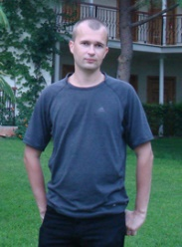
Павел Николаевич Корнев
Родился 23. 06. 1978
Павел Николаевич Корнев – русский писатель-фантаст. Первым романом, увидевшим свет, стал “Лёд". Сейчас творчество Корнева входит в топ продаж сайта ЛитРес.
В 2000 году окончил экономический факультет Челябинского государственного университета, и без малого девять лет проработал в Сбербанке. На текущий момент полностью сосредоточился на литературной деятельности. Более-менее регулярно начал писать в 2003 году, с рассказами участвовал в нескольких сетевых конкурсах, но без особого успеха. Первый роман — «Лёд» вышел в издательстве «Альфа-книга» в январе 2006 года, за него в сентябре 2006 года присуждён «Меч без Имени».
На сегодняшний день Корнев является автором более чем десятка фантастических романов и множества рассказов.
https://www.labirint.ru/authors/17297/ .

2.
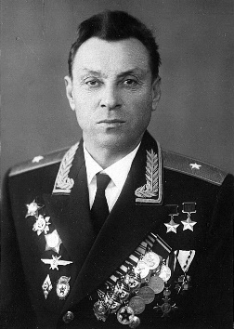
Кирилл Алексеевич Евстигнеев
04. 02. 1917 – 29. 08. 1996
Кири́лл Алексе́евич Евстигне́ев (4 [17] февраля 1917, Хохлы, Оренбургская губерния — 29 августа 1996, Москва) — лётчик-истребитель, ас, участник Великой Отечественной войны. Дважды Герой Советского Союза (1944, 1945). Генерал-майор авиации (1966).
С 17 марта 1943 года на фронтах Великой Отечественной войны.
К ноябрю 1943 года старший лейтенант Евстигнеев совершил 144 боевых вылета, им лично было сбито 23 вражеских самолёта и 3 самолёта в группе.
2 августа 1944 года командиру эскадрильи 240-го истребительного авиационного полка 302-й истребительной авиационной дивизии 4-го истребительного авиационного корпуса 5-й воздушной армии 2-го Украинского фронта старшему лейтенанту Евстигнееву Кириллу Алексеевичу было присвоено звание Героя Советского Союза с вручением ордена Ленина (№ 19094) и медали «Золотая Звезда» (№ 2284).
К октябрю 1944 года гвардии капитан Евстигнеев совершил ещё 83 вылета, в результате которых им было сбито ещё 20 самолётов. Летал на истребителе Ла-5ФН, построенном на средства пчеловода колхоза «Большевик» Бударинского района Сталинградской области Василия Викторовича Конева.
23 февраля 1945 года командир эскадрильи 178-го гвардейского истребительного авиационного полка 14-й гвардейской истребительной авиационной дивизии 3-го гвардейского истребительного авиационного корпуса 5-й воздушной армии 2-го Украинского фронта гвардии капитан Кирилл Евстигнеев награждён второй медалью «Золотая Звезда» (№ 4039).
Кирилл Алексеевич Евстигнеев умер после инсульта 29 августа 1996 года в городе Москве. Похоронен на Кунцевском кладбище столицы.
3.
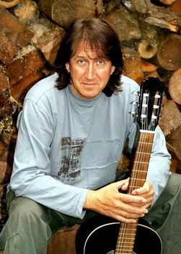
Олег Григорьевич Митяев
Родился 19.02.1956 года
Олег Митяев — народный советский и российский поэт, известный певец и автор песен. Его творчество любит вся страна, его стихи и музыка вошли в золотой архив бардовской песни, а отдельные строчки из произведений до сих пор расходятся на цитаты среди многих поколений слушателей. Вклад этого артиста в развитие культуры и музыки поистине невероятен.
Автор и первый исполнитель песни «Как здорово, что все мы здесь сегодня собрались» (1978 год).
Широкую популярность получили его песни «В осеннем парке», «Француженка», «Давай с тобой поговорим», «Сестра милосердия» «Авиатор», «С добрым утром, любимая», «Крепитесь, люди! Скоро лето», «Лето — это маленькая жизнь», «Соседка» (в исполнении М. Шуфутинского) и др.
Участвовал в проекте «Песни нашего века». Снялся в нескольких художественных и документальных фильмах.
Лауреат премии Фонда русской поэзии «Петрополь» (2001, за книгу «Непраздничные вещи»), национальной премии «Овация» (2001, 2008), премии «Золотой Остап» (2003), Царскосельской художественной премии (2003, совместно с Л. Марголиным; 2009, совместно с Д. Тухмановым, В. Смеховым, М. Есипенко, В. Петровским).

4.
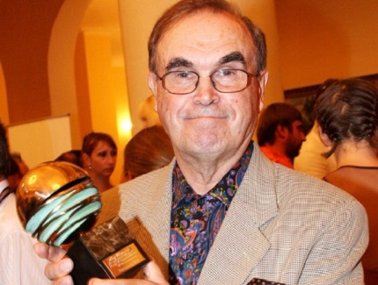
Глеб Анатольевич Панфилов
Родился: 21. 05. 1934
Будущий видный кинодеятель родился 21 мая 1934 года в Магнитогорске. Его отец Панфилов Анатолий Петрович был редактором фронтовой газеты «Вперед на врага», мать – Панфилова Вера Степановна - была по образованию экономистом. Творческие задатки отца и материнская дотошность в ведении дел, видимо, удачным образом спелись в личности Глеба Анатольевича. Во всяком случае, практически все его картины отличает масштабность задумки, полет мысли и внимание к деталям. Вот лишь некоторые его работы: «В огне брода нет», «Васса», «Валентина» и другие.
В настоящий момент всенародный артист России, лауреат Государственной премии РФ, премии Президента РФ, академик Национальной академии кинематографических искусств и наук России Глеб Панфилов живет в Москве.
5.
Евгений Владимирович Малкин
Родился: 31. 07. 1986
Евгений Владимирович Малкин родился 31 июля 1986 года в Магнитогорске (Челябинская область). Российский хоккеист.
Чемпион мира 2012 и 2014 годов. Заслуженный мастер спорта России (2012). Центральный нападающий сборной России и клуба «Питтсбург Пингвинз». Чемпион мира 2012 и 2014 годов. Участник Олимпийских игр 2006, 2010 и 2014 годов. Воспитанник хоккейной школы магнитогорского «Металлурга». Чемпион мира среди юниоров 2004. Двукратный серебряный призёр молодёжных чемпионатов мира. Серебряный и бронзовый призёр чемпионатов России в составе магнитогорского «Металлурга».
Лучший игрок Чемпионата мира по хоккею 2012. На Драфте НХЛ 2004 выбран «Питтсбургом» в первом раунде под общим 2-м номером. С 2006 года выступает за клуб НХЛ Питтсбург Пингвинз, являясь альтернативным капитаном клуба. Лучший новичок НХЛ сезона 2006/2007 годов. Обладатель Кубка Стэнли в сезоне 2008/2009 и 2015/2016 годов. Первый российский игрок, ставший обладателем Конн Смайт Трофи.
10. р. Крым
Будяк Амина
1.
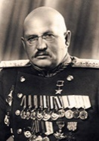
Иван Ефимович Петров
30. 09. 1896 – 07. 04. 1958
Ива́н Ефи́мович Петро́в (18 [30] сентября 1896, Трубчевск, Орловская губерния — 7 апреля 1958, Москва) — советский военачальник, генерал армии (1943, 1944). Герой Советского Союза (1945).
Генерал И. Е. Петров был одним из руководителей обороны Севастополя. В ноябре — декабре 1941 года войска под командованием Петрова и моряки Черноморского флота под командованием вице-адмирала Ф. С. Октябрьского отразили два наступления 11-й немецкой армии под командованием генерал-полковника Э. Манштейна. В дальнейшем до лета 1942 года советские войска в Севастопольском оборонительном районе под командованием И. Е. Петрова успешно сковывали крупные силы немецких войск. В июне-июле 1942 года блокированный гарнизон Севастопольского оборонительного района 4 недели отражал новое наступление превосходящих сил немецких войск.
Но длительная блокада сделала своё дело — поступление пополнения и боеприпасов практически прекратились, и в конце концов ценой больших потерь и усилий немецко-румынским войскам удалось овладеть Севастополем. После падения города И. Е. Петров, среди прочих руководителей обороны, был эвакуирован на подводной лодке. Тяжело переживая поражение и невозможность спасти защитников города, перед эвакуацией Петров попытался застрелиться, но был удержан своими соратниками от этого поступка.
В марте 1945 года И. Е. Петров был назначен начальником штаба 1-го Украинского фронта.
За умелое управление войсками в Берлинской и Пражской операциях, инициативу и за самоотверженность 29 мая 1945 года генералу армии Ивану Ефимовичу Петрову было присвоено звание Героя Советского Союза.
После войны с 9 июля 1945 года командовал войсками Туркестанского военного округа. С июля 1952 года — 1-й заместитель главного инспектора Советской Армии. С апреля 1953 года — начальник Главного управления боевой и физической подготовки Министерства обороны СССР. С марта 1955 года — 1-й заместитель главнокомандующего Сухопутными войсками СССР. С января 1956 года — главный инспектор Министерства Обороны СССР. С июня 1957 года – главный научный консультант при заместителе министра обороны СССР. Депутат Верховного Совета СССР 2—4-го созывов (1946-1954).
Во время Ашхабадского землетрясения в ночь на 6 октября 1948 г. его сын подполковник Советской армии Юрий Иванович Петров был застрелен мародёром.
Петров умер 7 апреля 1958. Похоронен в Москве, на Новодевичьем кладбище.

2.
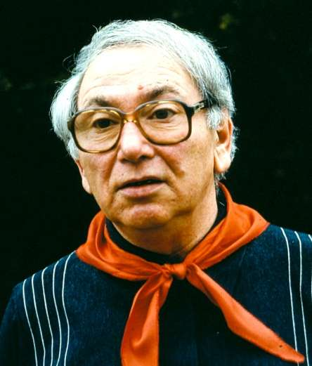
Владимир Натанович Орлов
08. 09. 1930 — 25.11. 1999
В. Н. Орлов – известный детский поэт и драматург.
Первые его стихи привез в Москву Маршак, разглядевший в рукописи крымского паренька, пришедшего к нему в ялтинский Дом творчества писателей, вполне сложившегося поэта. Многие стихи, вошедшие в первые книжки, давно уже стали классикой детской литературы, и порой знают их, не зная даже фамилии автора.
Его перу принадлежат книги для детей «Кто в доме живет», «Первая дорожка», «Утренний поезд», «Если мы вместе», «Хрюшка обижается» - всего около пятидесяти книг, выходивших в издательствах «Малыш», «Детская литература», «Астрель» и на родине поэта в Крыму. В Крыму в 1983 году вышла книга сатирических и юмористических стихов «Прочтите взрослым». Перу Владимира Орлова – драматурга принадлежат около двух десятков пьес для кукольных театров, из которых самая известная, «Золотой цыпленок», обошла почти все сцены детских театров в России и многих театров за рубежом.
На стихи Орлова написано немало популярных песен для детей. Последняя книга писателя «Еврейское счастье» (шуточные стихи и миниатюры) вышла в 1994 году.
Скончался В. Н. Орлов 25 ноября 1999 года, похоронен в Симферополе на кладбище Абдал (могила первая после барельефа «Никто не забыт. Ничто не забыто» при въезде к воротам 1-го Абдала).

3.
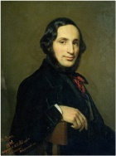
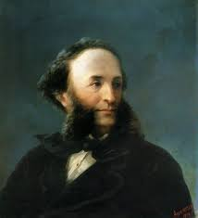
Иван Константинович Айвазовский
29. 07. 1817 – 02. 05. 1900
Будучи художником с мировой известностью, Иван Константинович Айвазовский предпочитал жить и работать на своей родине — в Крыму. Айвазовский наиболее известен своими морскими пейзажами, которые составляют больше половины его работ. Художник считается одним из величайших маринистов всех времён.
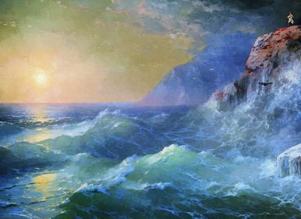
Атлантический океан
Дюжина морей Ивана Айвазовского: [Источник Культура.РФ: https://www.culture.ru/materials/131420/dyuzhina-mo$]$

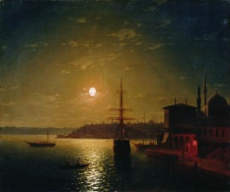
Мраморное море
Мальчик любил рисовать с детства, но семья была бедной, и не видать бы России великого художника, если бы не градоначальник Феодосии А.И. Казначеев. Именно с его помощью Айвазовский был принят сначала в гимназию в Симферополе, а затем - в петербургскую художественную Академию. В Петербурге Айвазовский быстро стал "своим": общается с Брюлловым, Глинкой, Крыловым.
Судьбой Айвазовского стало море. Первые морские этюды художник написал еще в Академии, некоторые из них были премированы. Но биография русского художника, возможно, была бы совсем другой, если бы в 1838 году Иван Константинович Айвазовский не отправился бы на два года в Крым. В это время Айвазовский знакомится с будущими морскими героями России - Нахимовым, Лазаревым, Корниловым. Знакомство накладывает отпечаток на творчество: теперь это не просто морские этюды, а картины-баталии.
В 1840 году Айвазовский уезжает за границу, где настолько плодотворно трудится, так ярко раскрывает свой талант, что награждается золотой медалью французской художественной академии и становится кавалером Ордена Почетного легиона.
В 1844 году Айвазовский возвращается в Россию и становится академиком. Однако жизнь Петербурга пришлась не по душе, поэтому, женившись на Юлии Гревс, художник купил участок земли в Феодосии и переехал туда. В этом браке родились четыре дочери, но через 11 лет супруги разошлись.
Для Феодосии Айвазовский стал не только символом, но и настоящим отцом: при его участии были построены порт, железная дорога, решена проблема со снабжением города питьевой водой. Умер Айвазовский в 1900 году, в окружении родных и близких людей.
4.
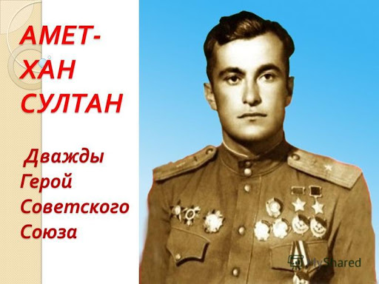
20. 10. 1920 – 01. 02. 1971
Амет-Хан Султан (1920-1971) – военный лётчик-ас, дважды за свои подвиги получал звание Героя Советского Союза.
Амет-Хан появился на свет в Крыму в маленьком городе Алупка 20 октября 1920 года. В жилах его протекала кровь двух народностей – дагестанская и татарская.
Воевал Султан с первых дней и до последних. Уже 22 июня 1941 года на поршневом истребительном самолёте И-153 «Чайка» совершил несколько разведочных вылетов, а также штурмовал наступающих немцев. К середине осени 1941 года имел на своём счету 130 боевых штурмовых и разведочных вылетов, за что получил назначение командиром 147-ой истребительной авиационной дивизии Юго-Западного фронта и первую награду – орден Красной Звезды.
Амет-Хану едва исполнился 21 год, а он уже был мастер воздушной разведки. Командование отмечало у молодого лётчика настойчивость, упорство, отвагу и отменное владение самолётом, машину он чувствовал, словно самого себя. В начале 1942 года лётчик переквалифицировался на британский одноместный истребитель «Хоукер Харрикейн».
Весна 1942 года ознаменовалась его первой яркой победой в воздушном сражении. Их полк на тот период базировался в составе ярославской противовоздушной обороны. 31 мая на своём непрерывно атакующем «Харрикейне», когда закончились боевые припасы, он стал таранить многоцелевой немецкий самолёт «Юнкерс-88». Враг был готов скинуть тонны взрывчатки на ярославских жителей, когда Амет-Хан ударил его снизу левым крылом. Но при этом сам застрял в загоревшемся корпусе прочного «Юнкерса». Султан проявил колоссальную силу духа и выдержку, не дёрнул кольцо на парашюте раньше времени, а выпрыгнул уже из догорающего самолёта. Это была его единственная возможность спастись, и лётчик её не упустил.
Вскоре Амет-Хан получил приглашение в Ярославль. На главной площади в присутствии огромного количества людей городской комитет обороны вручил ему именные часы и почётную грамоту. Позднее за этот подвиг Султана наградили орденом Ленина. В Ярославле в 2010 году в память о событии военных лет установили монумент великому лётчику
За весь военный период у лётчика накопилось:
- 603 боевых вылета, в 70 из них штурмовал технику и живую силу немцев, оказываясь почти без защиты перед огненными обстрелами, несущимися с земли;
- 150 сражений в воздухе;
- сбил 30 вражеских самолётов лично и 19 в групповом составе.
За беззаветное служение Родине, бесстрашие в борьбе с фашизмом, за боевые заслуги и подвиги Султана удостоили следующих высших советских наград:
- три ордена Ленина;
- орден Александра Невского;
- орден Красной Звезды;
- орден Отечественной войны I степени;
- три ордена Красного Знамени.
Два раза, в 1943 и в 1945 годах, Султану присваивали звание Героя Советского Союза.

11. Тверская область
Баранов Владислав
1.
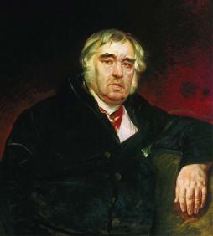
Иван Андреевич Крылов
13. 02. 1769 – 21. 11. 1844
Русский писатель, баснописец, журналист.
Иван Андреевич Крылов родился в Москве в семье Андрея Прохоровича Крылова (1736-1778), выслужившегося из солдат драгунского капитана. Раннее детство провел в Оренбургском крае, где его отец участвовал в военных действиях против мятежников Е. И. Пугачева.
В 1775-1782 годах И. А. Крылов жил в Твери. C 1777 года числился на службе в Тверском магистрате в должности подканцеляриста. С 1783-1786 годах служил канцеляристом Казенной палаты в Санкт-Петербурге. Отсутствие систематического образования восполнял самостоятельным изучением литературы, математики, французского и итальянского языков.
С начала 1780-х годов И. А. Крылов занимался литературной деятельностью. В 1789 году он предпринял попытку издания юмористического журнала «Почта духов», просуществовавшего недолго.
В 1790 году И. А. Крылов вышел в отставку, решив полностью посвятить себя литературной деятельности. Он стал владельцем типографии и в январе 1792 года начал издавать журнал «Зритель», пользовавшийся уже большей популярностью. Наибольший успех «Зрителю» принесли произведения самого Крылова. Число подписчиков росло. В 1793 году журнал был переименован в «Санкт-Петербургский Меркурий», однако в этом же году его издание прекратилось.
В 1797-1801 годах И. А. Крылов жил в селе Зубриловка Балашовского уезда Саратовской губернии, имении князя С. Ф. Голицына, у которого служил секретарем и учителем детей. В 1801-1803 годах жил в Риге, где был управляющим канцелярией С. Ф. Голицына, назначенного рижским генерал-губернатором и инспектором по инфантерии в Лифляндии.
И. А. Крылов вернулся в Санкт-Петербург в 1806 году. Получил известность благодаря успеху комедий «Модная лавка» и «Урок дочкам», высмеивавших галломанию дворянства.
В 1809 году вышла в свет первая книга басен И. А. Крылова, принесшая автору небывалую популярность. Всего до конца жизни он написал более 200 басен, которые были объединены в девять книг.
В 1812-1841 годах И. А. Крылов служил помощником библиотекаря в Императорской Публичной библиотеке. В 1830 году получил чин статского советника. После выхода в отставку жил на Васильевском острове в Санкт-Петербурге.
И. А. Крылов скончался в Санкт-Петербурге 9 (21) ноября 1844 года.

2.
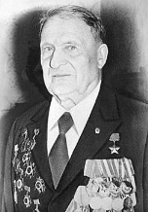

Анкудинов Егор Ефремович

10.04. 1910 —09.09. 1994
Герой Советского Союза, летчик-истребитель. Он выходил победителем из неравных боев. На его счету 19 уничтоженных вражеских самолетов. Среди наград: медаль «Золотая Звезда», орден Ленина, два ордена Отечественной войны I степени.
Будущий Герой Советского Союза появился на свет 10 апреля 1910 года в деревне Виглино Тверской губернии (ныне в Лесном районе Тверской области).
Анкудинов блестяще овладел всеми премудростями воздушного боя. 28.09.1943 г. четыре истребителя напоролись на 26 немецких самолетов (20 бомбардировщиков и 6 «мессершмитов»). Результат – 2 сбитых фашистских «хейнкеля».
Над рекой Молочной всего 8 истребителей ЯК-1 вылетели на защиту наших позиций против 60 «юнкерсов» и 6 «мессершмитов». Анкудинов, как настоящий командир, первым бросился в атаку и сбил лидера первой группы вражеских бомбардировщиков. Благодаря мужеству командира и всей группы советских летчиков, продвижение столь мощного врага было остановлено.
Е. Е. Анкудинов первый в полку начал совершать ночные вылеты для защиты наших переправ. Он же первым сбил «хейнкеля» при выполнении боевого задания ночью, это случилось 2 марта 1944 года.
24 марта 1945 года Егор Ефремович вместе со своим ведомым рассеял 8 «фокке-вульфов», которые были вынужденны сбросить бомбы на свои же войска. А один из подбитых самолетов рухнул в расположение врага. Анкудинова по праву можно назвать «мастером неравных боев». Великим летчиком и защитником были сбиты самолеты над Глебовкой, Севастополем, Симферополем, Мюнхенбергом и другими городами, высотами, аэропортами. Участвовал в сражениях за Берлин и Варшаву. За войну успешно совершил 250 боевых вылетов, сбил 15 самолетов, сжег 4 самолета на земле.
Вылетал на штурм автоколонн, аэродромов и немецких войск 80 раз.
Летчик был удостоен множества наград и медалей. 15 мая 1946 года майору Егору Ефремовичу Анкудинову указом Президиума Верховного Совета СССР было присвоено звание Героя Советского Союза, вручены орден Ленина и медаль «Золотая Звезда» за образцовое выполнение боевых заданий, мужество и героизм.
После войны Анкудинов 9 лет нес службу в ВВС, обучая молодых бойцов, которым не нужно было умирать. Он дышал и жил небом. После ухода из армии на общественных началах преподавал в
ДОСААФ Кировского района Ленинграда.
9 сентября 1994 года, в возрасте 84 лет, Анкудинов Егор Ефремович умер. Он всю свою жизнь посвятил тому, чтобы небо, по которому он летал, было чистым.

3.

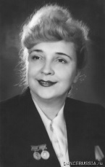
Татья́на Алексе́евна Усти́нова
01.01.1909- 23.09. 1999

Т.А. Устинова — советская российская актриса, танцовщица, балетмейстер, хореограф, педагог и теоретик народно-сценического танца. Народная артистка СССР (1961). Лауреат двух Сталинских премий (1949, 1952), Государственной премии РСФСР имени М. И. Глинки (1971).
Родилась 19 декабря 1908 (1 января 1909) года в Твери в семье потомственных текстильщиков.
В 1931 году окончила Государственный балетный техникум при ГАБТ (позже — хореографическое училище, ныне Московская академия хореографии).
В 1933—1943 годах — руководитель танцевальной группы и актриса-танцовщица Московского театра юного зрителя.
С 1938 года — основатель, руководитель танцевальной группы, главный балетмейстер Государственного академического русского народного хора имени М. Е. Пятницкого, где развивала традиции русской народной хореографии. Создала более 200 танцевальных произведений.
Была постановщиком-балетмейстером многих заключительных концертов Всесоюзных смотров художественной самодеятельности. Ставила танцы в кинофильмах.
В 1948—1956 годах преподавала в Московском хореографическом училище, в 1966—1970 — в Московском институте культуры, с 1958 — в ГИТИСе (с 1985 — заведующая заочным отделением балетмейстеров для народных хоров и ансамблей танца). Профессор хореографии.
Председатель секции народного танца Дома народного творчества.
Автор статей и книг по русской хореографии.
Умерла 23 сентября 1999 года в Москве. Похоронена на Ваганьковском кладбище.

12. Псковская область

Кабишев Игорь

1.

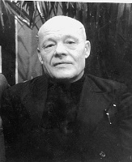

Никандр Алексеевич Алексеев

21. 09. 1891 – 30. 09. 1963

Алексеев Никандр Алексеевич(1891–1963) – поэт, писатель, член Союза писателей СССР (1934), участник Первой мировой войны. Родился в д. Пидели Опочецкого уезда Псковской губернии. Участвовал в революционных событиях 1905 г. После поражения революции вернулся в г. Псков, где началась его журналистская деятельность. В 1912 г. призван на военную службу и через три года в составе Русского экспедиционного корпуса попал во Францию. В течение нескольких лет в Париже вышли три сборника его стихов: «Венок павшим» (1917), «Ты-ны-ны» (1919), «Ветровые песни» (1920). В 1920 г. вернулся на родину, активно участвовал в общественной жизни г. Пскова. Редактировал журнал «Северные зори», был заведующим литературным отделом «Новой жизни», сотрудничал с газетой «Псковский пахарь». В 1929 г. уехал в Сибирь, где провел больше четверти века. В 1956 г. вернулся в г. Псков. Проявил себя как прозаик. В 1951 г. вышел сборник рассказов «У костра», в 1954 г. – «Костры и зори».
2.
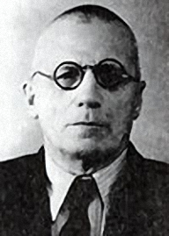
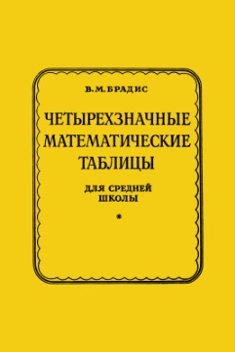
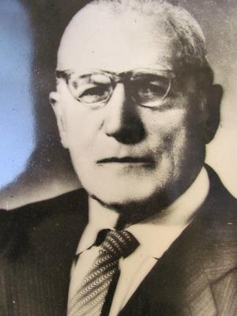
Владимир Модестович Брадис
23.12.1890 – 23. 05. 1975

Брадис Владимир Модестович (1890–1975) – математик, член-корреспондент Академии педагогических Наук РСФСР (1955 г.), заслуженный деятель науки РСФСР (1957 г.), автор широко известных «Четырехзначных математических таблиц» (1928 г.), которые издавались более 50 раз. Написал свыше ста различных методических статей, учебников, учебных пособий, исследований по математике и методике ее преподавания. Родился в г. Пскове в семье народных учителей Модеста Васильевича и Елизаветы Васильевны Брадисов. Первыми его учителями были родители. В 1901 г. поступил в Псковскую мужскую гимназию, где со второго по шестой класс за отличную учебу находился на полном государственном обеспечении. В седьмом классе за распространение нелегальной литературы был арестован и сослан в Сибирь, в Тобольскую губернию (1909 г.). Работал на лесосплаве и занимался самообразованием. В 1912 г. возвратился в Псков. Окончил физико-математический факультет Санкт-Петербургского университета и был оставлен работать на кафедре математики. С 1917 и до 1975 г. жил и занимался научной работой в г. Калинине (ныне Тверь), где умер и похоронен. Награжден орденом Ленина и несколькими медалями.
3.
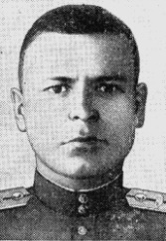
Михаи́л Ива́нович Я́ковлев
08.08. 1910 — 22.07.1943
Михаил Иванович Яковлев — советский офицер-танкист, Герой Советского Союза (1942), участник Великой Отечественной войны в должности командира танкового взвода 86-го отдельного танкового батальона 55-й армии Ленинградского фронта, старший лейтенант (4.08.1942).
Командир танкового взвода 86-го отдельного танкового батальона (55-я армия, Ленинградский фронт) младший лейтенант Михаил Яковлев особо отличился 23 декабря 1941 года в бою за деревню Красный Бор на юго-восточных подступах к Ленинграду.
Отражая вражеские контратаки, взвод младшего лейтенанта Яковлева М. И. уничтожил три противотанковых орудия, четыре пулемёта, значительное количество живой силы противника и удержал занятый рубеж.
Указом Президиума Верховного Совета СССР от 6 февраля 1942 года за образцовое выполнение боевых заданий командования на фронте борьбы с немецко-фашистским захватчиками и проявленные при этом мужество и героизм младшему лейтенанту Яковлеву Михаилу Ивановичу присвоено звание Героя Советского Союза с вручением ордена Ленина и медали «Золотая Звезда» (№ 631).
22 июля 1943 года в районе деревни Арбузово. Взвод Яковлева уничтожил 1 танк, 1 противотанковое орудие, 3 пулеметные точки, 5 Дзотов и до 40 вражеских солдат и офицеров. Экипаж танка Яковлева уничтожил 1 пулеметную точку, 5 Дзотов до 25 немцев. Взвод отразил вражескую контратаку, помог закрепиться пехоте на занятом рубеже, сам командирский танк старшего лейтенанта М. И. Яковлева был подбит прямым попаданием вражеского снаряда.
(https://pamyat-naroda.ru/heroes/podvig-chelovek_nagrazhdenie19175626/)
Похоронен в Санкт-Петербурге на Чесменском воинском кладбище.

Сборник

«Математические задания о героическом прошлом нашей малой родины»

Составили:
1. обучающиеся 6 – Б класса школы ФГБУ «РСРЦ для детей-сирот»;
2. учитель математики школы ФГБУ «РСРЦ для детей-сирот»: Ибрагимова Н.М.

г. Евпатория
2020-2021

1. Тюменская область

Пимченкова Марина
Григорьев Илья
Задание 1.
Найдите 29% от 100, и вы узнаете, в какой день октября 1943 года Чарков Тимофей Никитович был удостоен высокого звания Героя Советского Союза с вручением ордена Ленина и медали «Золотая Звезда»?
Решение: 29% от 100 → $\frac{29}{100}$ • 100 = 29
Ответ: 29 октября.

2. Красноярский край
Бусоргина Юлиана
Маймага Евдокия
Задание 2.
Найдите значение выражения: - 30 + 1960 – 20 + 9, и вы узнаете, в каком году родился Александров Андрей Степанович - командир орудия 134-го артиллерийского полка 172-й стрелковой дивизии 13-й армии 1-го Украинского фронта, старший сержант. Герой Советского Союза (1945)?
Рещение: - 30 + 1960 – 20 + 9 = 1969 – 50 = 1919
Ответ: в 1919 году.
3. Чувашская республика
Казакова Валерия
Задание 3.
Найдите сколько % составляет число 400 от 800, и вы узнаете, сколько лет Крылов Алексей Николаевич - ученый-кораблестроитель, механик, математик, академик, генерал–лейтенант флота, Герой Социалистического Труда, лауреат Государственной премии СССР, обладатель диплома Почетного члена Английского общества корабельных инженеров, преподавал в Морской академии, в Петербургском политехническом институте и др. вузах.
Решение: $\frac{400}{800}$ • 100 = 50%
Ответ: 50 ЛЕТ.

4. р. Башкортостан
Милюкова Ярослава
Галлямова Камила
Задание 4.

Найдите $\frac{1}{2}$ от 52, и вы узнаете, в каком году погиб Гастелло Николай Францевич - советский военный летчик, участвующий в сражениях на Халхин-Голе (1939 г.), в Финской войне (1939–1940 гг.), в первых сражениях Великой Отечественной войны, посмертно удостоен звания Героя Советского Союза?

Решение: $\frac{1}{2}$ от 52 → $\frac{1}{2}$ • 52 = 26

Ответ: погиб в бою 26 июня 1941.

5. Омская область
Привалова София
Задание 5.

Дмитрий Михайлович Карбышев - советский военачальник, генерал-лейтенант инженерных войск (1940), профессор Военной академии Генерального штаба (1938), доктор военных наук (1941), Герой Советского Союза (1946, посмертно) в августе 1941 года оказался в плену. Найдите число, $\frac{1}{5}$ которого равно 389, и вы узнаете, по какой год Д.М. Карбышев содержался в немецких концентрационных лагерях Замостье, Хаммельбург, Флоссенбург, Майданек, Освенцим, Заксенхаузен?
Решение:
389 : $\frac{1}{5}$ = 389 • $\frac{5}{1}$ = 1945
Ответ: до 18.02.1945 года.

6. Кемеровская область
Горошко София
Задание 6.
Найдите значение выражения: - 10 • 5 • (- 389) : 10, и вы узнаете, в каком году Николай Иванович Масалов совершил настоящий подвиг – спасение немецкой девочки при взятии Берлина?
Решение: - 10 • 5 • (- 389) : 10 = - 50 • ( - 389) : 10 = 19450 : 110 = 1945
Ответ: в 1945 году.

7. Удмуртская республика
Широбоков Данил
Задание 7.
Найдите значение выражения: - 15 • 20 + (- 300) : (- 6) + 276, и вы узнаете, в какой день сентября 1943 года погиб Балашов Михаил Ефимович - Герой Советского Союза (19.03.1944), участник Великой Отечественной войны, сапёр 28-го гвардейского отдельного сапёрного батальона 25-й гвардейской стрелковой дивизии 6-й армии Юго-Западного фронта, гвардии красноармеец.
Решение: - 15 • 20 + (- 300) : (- 6) + 276 = - 300 + 50 + 276 = - 300 + 326 = 26
Ответ: 26 сентября.
8. Забайкальский край
Дехонова Анастасия
Денисова Мария
Задание 8.

Решите уравнение: х : 3 = 265 : 5, и вы узнаете, сколько успешных боевых вылетов за годы Великой Отечественной войны совершил Бородин Николай Васильевич - Герой Советского Союза, летчик-истребитель, участник парада Победы на Красной площади?

Решение:

х : 25 = 53 : 5

5 • х = 25 • 5 3

5 • х = 1325

х = 1325 : 5

х = 265

Ответ: за годы войны Бородин Н. В. совершил 265 успешных боевых вылетов.

9. Челябинская область
Воронова Снежана
Полушкина Юлия

Задание 9.

Вычислите, раскрыв скобки: 112 – (112 + 40 – 73), и вы узнаете, в какой день февраля 1945 года командир эскадрильи 178-го гвардейского истребительного авиационного полка 14-й гвардейской истребительной авиационной дивизии 3-го гвардейского истребительного авиационного корпуса 5-й воздушной армии 2-го Украинского фронта гвардии капитан Кирилл Алексеевич Евстигнеев награждён второй медалью «Золотая Звезда» (№ 4039)?

Решение:

112 – (112 + 40 – 73) = 112 – 112 – 40 + 73 = 23

Ответ: 23 февраля 1945 года.

10. р. Крым
Будяк Амина

Задание 10.

Вычислите, применив распределительный закон относительно сложения: $\frac{1}{2}$ • 2 + $\frac{1}{2}$ • 56, и вы узнаете, в какой день мая 1945 года генералу Ивану Ефимовичу Петрову - одному из руководителей обороны Севастополя, было присвоено звание Героя Советского Союза?

Решение:

$\frac{1}{2}$ • 2 + $\frac{1}{2}$ • 56 = $\frac{1}{2}$ • (2 + 56) = $\frac{1}{2}$ • 58 = 29

Ответ: 29 мая 1945 года.

11. Тверская область
Баранов Владислав

Задание 11.

Решите уравнение: 6х + 20 = 3х + 77, и вы узнаете, сколько уничтоженных вражеских самолёта на счету у Героя Советского Союза, летчика-истребителя Анкудинова Егора Ефремовича?

Решение:

6х + 20 = 3х + 77

6х – 3х = 77 – 20

3х = 57

х = 57 : 3

х = 19

Ответ: 19 уничтоженных вражеских самолёта.

12. Псковская область

Кабишев Игорь

Задание 12.

Найдите значение выражения: 149501 : 1 000 – 1, 27501 • 100, и вы узнаете, в какой день июля 1943 года погиб Михаил Иванович Яковлев — советский офицер-танкист, Герой Советского Союза (1942), участник Великой Отечественной войны в должности командира танкового взвода 86-го отдельного танкового батальона 55-й армии Ленинградского фронта, старший лейтенант?

Решение: 149501 : 1 000 – 1, 27501 • 100 = 149, 505 – 127, 501 = 22

Ответ: 22 июля 1943 года.

Сборник

«Математические задания о культурном наследии нашей малой родины»

Составили:
1. обучающиеся 6 – Б класса школы ФГБУ «РСРЦ для детей-сирот»;
2. учитель математики школы ФГБУ «РСРЦ для детей-сирот»: Ибрагимова Н.М.

г. Евпатория
2020-2021

1. Тюменская область

Пимченкова Марина
Григорьев Илья
Задание 1.
Найдите значение выражения: - 300 – (150 – 30) + 437, и вы узнаете, каким по счёту ребёнком был в семье один из самых гениальных химиков XIX века Дмитрий Иванович Менделеев?
Решение: - 300 – (150 – 30) + 437 = - 300 – 150 + 30 + 437 = - 450 + 467 = 17
Ответ: последним, семнадцатым ребёнком.

Задание 2.
Вычислите: - 300 – (- 500), и вы узнаете, сколько романсов написал русский композитор, пианист и дирижер Александр Александрович Алябьев?
Решение: - 300 – (- 500) = - 300 + 500 = 200
Ответ: 200 романсов.

2. Красноярский край
Бусоргина Юлиана
Маймага Евдокия
Задание 3.
Найдите значение выражения: - 7 000+ 1500 – 1 000 + 9 500, и вы узнаете, сколько концертов дал хореограф, балетмейстер, артист балета; Народный артист СССР (1977); Герой Социалистического Труда (1984) Михаил Семёнович Годенко, объездив 70 стран мира?
Решение: - 7 000+ 1500 – 1 000 + 9 500 = - 8 000 + 11 000 = 3 000
Ответ: 3 000 концертов.

Задание 4.
Вычислите: - 2 • (- 3) • (- 7) • (- 47), и вы узнаете, в каком году прошла первая вставка работ художника с большой буквы Андрея Геннадьевича Поздеева?
Решение: - 2 • (- 3) • (- 7) • (- 47) = 6 • 329 = 1974
Ответ: в 1974 году.

3. Чувашская республика
Казакова Валерия
Задание 5.
Найдите сумму: - 2725 + 4564, и вы узнаете, в каком году родился историк, этнограф, фольклорист, краевед и деятель народного просвещения Василий Константинович Магницкий?
Решение: - 2725 + 4564 = 4564 – 2725 = 1839
Ответ: в 1839 году.

Задание 6.
Выполните деление: - 11 472 : ( - 6), и вы узнаете, в каком году Алексей Афанасьевич Кокель -
живописец, график, профессор, первый чувашский художник с академическим образованием окончил Петербургскую Академию художеств по мастерской И. Е. Репина и Д. Н. Кардовского?
Решение: - 11 472 : ( - 6) = 1912
Ответ: в 1912 году.

4. р. Башкортостан
Милюкова Ярослава
Галлямова Камила
Задание 7.

Вычислите, применив распределительный закон: - 2 • (- 321) – 2 • (-645), и вы узнаете, в каком году Елгаштина Мария Николаевна - русская художница и график, художник театра основала первый в республике театр кукол?

Решение: - 2 • (- 321) – 2 • (- 645) = - 2 • (- 321 – 645) = - 2 • (- 966) = 1932

Ответ: в 1932 году.

Задание 8.

Решите уравнение: 3х – 21 = 2х + 1920, и вы узнаете, с какого года Заимов Халик Шакирович являлся членом Союза композиторов СССР?

Решение: 3х – 21 = 2х + 1920

3х – 2х = 1920 + 21

х = 1941

Ответ: с 1941 года.

5. Омская область
Привалова София

Задание 9.

Решите уравнение: х • (- 4) = - 7408, и вы узнаете, в каком году Потанин Григорий Николаевич - известный русский географ, этнограф, публицист и фольклорист окончил Омский кадетский корпус?

Решение: х • (- 4) = - 7408

х = - 7 408 : (- 4)

х = 1852

Ответ: в 1852 году.

Задание 10.

Решите уравнение: - $\frac{1}{3}$ • х = - 3, и вы узнаете, сколько докторских работ выполнено под руководством врача-хирурга, академика Полуэктова Леонида Васильевича?

Решение: - $\frac{1}{3}$ • х = - 3

х = - 3 : (- $\frac{1}{3}$)

х = 9

Ответ: 9 докторских работ.

6. Кемеровская область
Горошко София
Задание 11.
Решите уравнение: 2 • (х + 2) = 3960, и вы узнаете, с какого года Ольга Юрьевна Ермолаева - русская поэтесса, литературный деятель, редактор состоит в Союзе писателей?
Решение: 2 • (х + 2) = 3964 / : 2
х + 2 = 1982
х = 1982 – 2
х = 1980
Ответ: в 1980 году.

Задание 12.
Решите уравнение: 5х - 20 = 3х + 3918 и вы узнаете, в каком году произошёл пограничный конфликт на пограничной заставе Тихоокеанского округа, в котором Юрий Васильевич Бабанский проявил смелость и отвагу, его умелое руководство подчиненными смогло очень быстро погасить конфликт?
Решение:
5х - 20 = 3х + 3918
5х – 3х = 3918 + 20
2х = 3938
х = 3938 : 2
х = 1969
Ответ: в 1969 году.
7. Удмуртская республика
Широбоков Данил
Задание 13.
Решите задачу: сестра на 8 марта отослала SMS – поздравлений в 2 раза больше, чем брат. Сколько
SMS – поздравлений отослал брат, если вместе с сестрой они отослали 30 SMS – поздравлений? Ответ данной задачи укажет, сколько опер написал великий русский композитор Петр Ильич Чайковский?
Решение:
пусть брат отослал х SMS – поздравлений, тогда сестра отослала 2х SMS – поздравлений→
х + 2х = 30
3х = 30
х = 30 : 3
х = 10
Ответ: 10 опер.

Задание 14.
Решите задачу: длина маршрута 230 км. Турист проехал этот маршрут за 5 часов. Найдите скорость автобуса? Ответ данной задачи покажет, сколько пассажиров находилось в самолёте АН-24, в котором Курченко Надежда Владимировна была убита 15 октября 1970 года, пытаясь предотвратить угон этого самолёта бандитом и его 15-летним сыном.
Решение: v = S : t → v = 230 : 5 = 46 (км/ч)
Ответ: 46 пассажиров.

8. Забайкальский край
Дехонова Анастасия
Денисова Мария
Задание 15.
Вычислите периметр треугольника, имеющего стороны 900 мм, 800 мм, 288 мм, и вы узнаете, в каком году Соломин Юрий Мефодьевич - советский и российский актёр театра и кино, стал народным артистом СССР?
Решение:
Р = 900 + 800 + 288 = 1988 (мм)
Ответ: в 1988 году.
Задание 16.
Решите задачу: в супермаркет завезли яблоки трёх сортов: первого сорта – 800 кг; второго сорта – 700 кг; третьего сорта – 468 кг. Сколько всего кг яблок завезли в супермаркет? Ответ данной задачи укажет, в каком году заслуженный мастер конькобежного спорта Людмила Евгеньевна Титова стала чемпионкой Зимних Олимпийских Игр 1968 в Гренобле на дистанции 500 метров?
Решение: 800 + 700 + 468 = 1968 (кг).
Ответ: в 1968 году.

9. Челябинская область
Воронова Снежана
Полушкина Юлия
Задание 17.
Выразите в мм: 20, 06 дм, и вы узнаете, в январе какого года вышел первый роман «Лёд» русского писателя фантаста Павла Николаевича Корнева?
Решение: 20, 06 дм = 2006 мм.
Ответ: в 2006 году.
Задание 18.
Выразите в кг: 1, 978 т, и вы узнаете, в каком году Олег Григорьевич Митяев - народный советский и российский поэт, известный певец и автор песен написал и впервые исполнил песню «Как здорово, что все мы здесь сегодня собрались»?
Решение: 1, 978 т = 1978
Ответ: в 1978 году.

10. р. Крым
Будяк Амина
Задание 19.
Решите задачу: собственная скорость катера 18, 2 км/ч, скорость течения реки 1, 8 км/ч. Какой путь пройдёт катер за 1 час по течению реки? Ответ данной задачи укажет, сколько пьес для кукольных театров написал Владимир Натанович Орлов - известный детский поэт и драматург?
Решение: S = 18, 2 + 1, 8 = 20
Ответ: 20 пьес.
Задание 20.
Вычислите, применив переместительный закон умножения: 2, 5 • 184, 4 • 4, и вы узнаете, в каком году Иван Константинович Айвазовский – художник с мировой известностью, стал академиком?

Решение: 2, 5 • 184, 4 • 4 = 2, 5 • 4 • 184, 4 = = 10 • 184, 4 = 1844
Ответ: в 1844 году.

11. Тверская область
Баранов Владислав

Задание 21.

Вычислите: - 542, 7 : (- 0, 3), и вы узнаете, в каком году вышла в свет первая книга басен Ивана Андреевича Крылова, принесшая автору небывалую популярность?

Решение: - 542, 7 : (- 0, 3) = 1809

Ответ: в 1809 году.

Задание 22.
Вычислите: (- 10 – 9, 38) : (- 0, 01), и вы узнаете, с какого года Татья́на Алексе́евна Усти́нова - советская российская актриса, танцовщица стала главным балетмейстером Государственного академического русского народного хора имени М. Е. Пятницкого?

Решение: (- 10 – 9, 38) : (- 0, 01) = - 19, 38 : ( - 0, 01) = 1938

Ответ: с 1938 года.

12. Псковская область

Кабишев Игорь
Задание 23.
Решите уравнение: - 0 001 • х = - 1, 951; и вы узнаете, в каком году вышел сборник «У костра» поэта, писателя, члена Союза писателей СССР (1934), участника Первой мировой войны Алексеева Никандра Алексеевича?
Решение: - 0 001 • х = - 1, 951
х = - 1, 951 : (- 0, 001)
х = 1951
Ответ: в 1951 году.

Задание 24.
Найдите 5% от 38 560, и вы узнаете, в каком году Брадис Владимир Модестович - математик, член-корреспондент Академии педагогических Наук РСФСР (1955 г.), заслуженный деятель науки РСФСР (1957 г) создал «Четырехзначные математические таблицы»?
Решение: 5% от 38 560 → 0, 05 • 38 560 = 1928
Ответ: в 1928 году.

Список используемой литературы и сетевых ресурсов

1. https://ru. wikipedia.
2. Кино-Театр. РУ https://www.kino-teatr.ru/kino/acter/m/ros/2531/bio/ .
3. Виктор Поздеев. Для памяти подвига нет срока. О встречах, которые состоялись // «Удмуртская правда», № 121 (24662) от 27.10.2010.

4. Курченко, Надежда Владимировна — «Кто есть кто в российской авиации» (сайт ВВС России).

5. 33 года без Надежды // Информационное агентство «День» (Удмуртия), № 48 (0644) от 27.11.2003.

6. Дмитрий Коробейников. Мертва по прибытии // «Правда. RU» от 28.11.2003.

7. Кино-Театр. РУ https://www.kino-teatr.ru/kino/acter/m/ros/4050/bio.

8. https://www.labirint.ru/authors/17297/ .
9. https://pamyat-naroda.ru/heroes/podvig-chelovek_nagrazhdenie19175626.
10. www. Soldat. ru $>$memories$>$ heroes.
11. Region. Krasu. ru / народная энциклопедия «Мой Красноярск».
12. Google.com/search?q= герои + области + картинки.

